DAFTAR PUSTAKA

Agustina, K. A. (2019). Pengaruh Tingkat Pendidikan, Tingkat Penghasilan, Dan Tarif Pajak Terhadap Kepatuhan Wajib Pajak Umkm Dalam Memenuhi Kewajiban Perpajakan (Studi Empiris Pelaku UMKM di Kabupaten Buleleng). Jurnal Akuntansi Profesi, 6(1), 1-11.
Ainun, W. O. N., Tasmita, Y. N., & Irsan, I. (2022). Pengaruh sikap, kesadaran wajib pajak dan pengetahuan perpajakan terhadap kepatuhan wajib pajak dalam membayar pajak bumi dan bangunan di kecamatan pasarwajo kabupaten buton. KAMPUA: Jurnal Ilmiah Akuntansi, 72-78.
Ajzen, I. (1991). The Theory of Planned Behavior. Organizational Behavior and Human Decision Processes, 50(2), 179–211.
Alfiah, I. (2021). Kesadaran Perpajakan, Sanksi Perpajakan, Sikap Fiskus, Lingkungan Pajak, Pengetahuan Peraturan Pajak, Persepsi Efektifitas Sistem Perpajakan, Kemauan Membayar Pajak Terhadap Kepatuhan Wajib Pajak Orang Pribadi Di Dppkad Grobogan-Purwodadi. Skripsi. Universitas Muria Kudus.
Alfina, Z., & Diana, N. (2021). Pengaruh Insentif Perpajakan Akibat Covid-19, Pemahaman Perpajakan, Kesadaran Wajib Pajak Terhadap Kepatuhan Wajib Pajak Dalam Menyampaikan Surat Pemberitahuan Tahunan (Studi Pada Wajib Pajak Yang Terdaftar Di KPP Pratama Malang Utara). e_Jurnal Ilmiah Riset Akuntansi, 10(04).
Anisa, M. (2022). Analisis Penyebab Keterlambatan Penyetoran Dan Pelaporan PPN (Studi Kasus PT ABC Tahun 2020) (Doctoral dissertation, Sekolah Tinggi Ilmu Ekonomi Indonesia Jakarta).
Ariffin, M., & Sitabuana, T. H. (2022). Sistem Perpajakan Di Indonesia. PROSIDING SERINA, 2(1), 523-534.
Arisandy,N. (2020). Pengaruh Pemahaman Wajib Pajak, Kesadaran Wajib Pajak Dan Sanksi Pajak Terhadap Kepatuhan Wajib Pajak Orang Pribadi Yang Melakukan Kegiatan Bisnis Online Di Pekanbaru. Jurnal Ilmiah Ekonomi dan Bisnis, Vol. 14. (1) 62-71.
Bahri, S. (2020). Metode Penelitian Bisnis. Penerbit Andi. Yogyakarta
Cahyani, L. P. (2019). Pengaruh Tarif Pajak, Pemahaman Perpajakan, dan Sanksi Perpajakan. E-Jurnal Akuntansi, 1885-1911.

Daim, N. A. (2021). Urgensi Pengaturan Lembaga Negara Khusus dalam Undang-Undang Dasar 1945. Jurnal Konstitusi, 16(1), 105-126.
Dharma, G. P. E., & Suardana, K. A. (2019). Pengaruh kesadaran wajib pajak, sosialisasi perpajakan, kualitas pelayanan pada kepatuhan wajib pajak. E-Jurnal Akuntansi Universitas Udayana, 6(1), 340-353.
Fitria, P, A., & Supriyono, E. (2020). Pengaruh Pemahaman Peraturan Perpajakan, Persepsi Tarif Pajak, Dan Keadilan Perpajakan Terhadap Kepatuhan Wajib Pajak. Journal Of Economics and Banking. Vol 1 (1)
Ghozali, I. (2021). Aplikasi Analisis Multivariate dengan Program IBM SPSS 23 Edisi 8. Semarang: Badan Penerbit Universitas Diponegoro.
Hapsari, A. R., & Ramayanti, R. (2022). Pengaruh Pengetahuan Perpajakan, Ketegasan Sanksi Pajak, Dan Kesadaran Wajib Pajak Terhadap Kepatuhan Wajib Pajak UMKM. IKRAITH-EKONOMIKA, 5(2), 16-24.
Hasibuan, B. M. (2020). Sekilas Tentang Insentif Pajak. BusinessLaw.Binus.Ac.Id. https://business-law.binus.ac.id/2018/10/17/sekilastentang-insentif-pajak/
Heider, F. (1958). The Psychology of Interpersonal Relations. New York: John Wiley & Sons.
Indrawan, R., & Binekas, B. (2021). Pengaruh Pemahaman Pajak dan Pengetahuan Pajak Terhadap Kepatuhan Wajib Pajak UMKM. Jurnal Riset Akuntansi dan Keuangan, 6(3), 419-428.
Jatmiko, A. N. (2021). Pengaruh sikap wajib pajak pada pelaksanaan sanksi denda, pelayanan fiskus dan kesadaran perpajakan terhadap kepatuhan wajib pajak (Studi empiris terhadap wajib pajak orang pribadi di kota semarang) (Tesis, Program Pasca Sarjana Universitas Diponegoro).
Juwanti, F. R. (2020). Pengaruh Pengetahuan Perpajakan, Kesadaran Wajib Pajak, Norma Sosial, Kepercayaan Pada Pemerintah dan Sanksi Pajak Terhadap Kepatuhan Wajib Pajak Dalam Melakukan Pembayaran Pajak Bumi dan Bangunan (Studi Pada Wajib Pajak Bumi dan Bangunan Kecamatan Coloma. Institut Agama Islam Negeri Surakarta.
Khotimah, I. M. K., Susyanti, J., & Mustapita, A. F. (2020). Pengaruh Sikap Wajib Pajak, Kesadaran Wajib Pajak, Pengetahuan Perpajakan, Dan Sanksi Perpajakan Terhadap Kepatuhan Wajib Pajak Orang Pribadi Pada Pelaku Ekonomi Kreatif Sub Sektor Fashion Di Kota Batu. E-JRM: Elektronik Jurnal Riset Manajemen, 9(05).
Madjodjo, F., & Baharuddin, I. (2022). Pengaruh Kesadaran Wajib Pajak Dan Pelayanan Fiskus Terhadap Kepatuhan Wajib Pajak UMKM. Gorontalo Accounting Journal, 5(1), 50-67.
Mak’sumah, S., & Hamidi, L. A. (2022). The Influence of Tax Rates, Tax Payment Mechanisms, Tax Knowledge, Service Quality, And Taxpayer Awareness of Taxpayer Compliance with Religiosity as Intervening Variables. INTERNATIONAL JOURNAL OF MULTIDISCIPLINARY RESEARCH AND ANALYSIS. Vol. 05
Mardiasmo. (2019). Perpajakan. Edisi Terbaru 2018. Yogyakarta: Andi.
Masur, G. C., & Rahayu, Y. (2020). Pengaruh kesadaran wajib pajak, kualitas pelayanan dan sanksi perpajakan terhadap kepatuhan wajib pajak kendaraan bermotor. Jurnal Ilmu dan Riset Akuntansi (JIRA), 9(3).
Maulana, F., Devano, S., & Harahap, D. Y. (2024). The Influence of Implementation of Risk-Based Audit and Utilization of Information Technology on Tax Audit Quality. JASa (Jurnal Akuntansi, Audit dan Sistem Informasi Akuntansi), 8(2), 318-331.
Meidiyustiani, R., Qodariah, Q., & Sari, S. (2022). Pengaruh Pemahaman Wajib Pajak, Pelayanan Petugas Pajak, Kesadaran Wajib Pajak, Dan Tingkat Pendidikan Terhadap Kepatuhan Wajib Pajak Umkm. Jurnal Bina Akuntansi, 9(2), 184-197.
Meutia, T., Ray, S. A., & Rizal, Y. (2021). Pengaruh Pemahaman Peraturan Perpajakan, Kesadaran Membayar Pajak, Dan Sanksi Pajak Terhadap Kepatuhan Wajib Pajak (Studi Pada Wajib Pajak Kendaraan Bermotor Di Kota Langsa). Jurnal Mahasiswa Akuntansi Samudra, 2(3), 216-229.
Mukhlis, I., & Simanjuntak, T. H. (2020). Tax compliance for businessmen of micro, small and medium enterprises sector in the regional economy. International journal of Economics, commerce and management, 4(9), 116-126.
Nasharani, L., & Wahjudi, E. (2023). Pengaruh Pengetahuan Pajak dan Motivasi Wajib Pajak terhadap Kepatuhan Wajib Pajak Orang Pribadi dengan Kesadaran Wajib Pajak sebagai Variabel Mediasi (Studi Empiris pada KPP Pratama Sidoarjo Utara). Management Studies and Entrepreneurship Journal (MSEJ), 4(5), 7458-7470.
Ningsih, S. S., & Saragih, F. (2020). Pemahaman wajib pajak pelaku UMKM mengenai Peraturan Pemerintah tentang PP No. 23 Tahun 2018 tentang Ketentuan Pajak UMKM. Jurnal riset akuntansi dan bisnis, 20(1), 38-44.
Nurlaela, L. (2020). Pengaruh Self Assessment System dan sanksi perpajakan terhadap kepatuhan wajib pajak pada KPP Pratama Garut. Jurnal Wahana Akuntansi: Sarana Informasi Ekonomi dan Akuntansi, 3(1), 01-11.
Prabandaru, A. (2019). Ketahui Indikator Kepatuhan Pajak Lewat Sistem Self Assessment. Klik Pajak. Https://Doi.Org/-
Rahman, R. L. (2022). Pengaruh Tingkat Pendapatan Dan Penurunan Tarif PPh Final UMKM Terhadap Kepatuhan Wajib Pajak UMKM Dalam Masa Pandemi Covid-19 Di Kabupaten Bogor Dengan Insentif PPh Final UMKM Sebagai Variabel Moderating (Doctoral dissertation, Fakultas Ekonomi Dan Bisnis Universitas Pakuan).
Republik Indonesia. (2018). Peraturan Pemerintah Republik Indonesia Nomor 23 Tahun 2018 tentang Pajak Penghasilan atas Penghasilan dari Usaha yang Diterima atau Diperoleh Wajib Pajak yang Memiliki Peredaran Bruto Tertentu. Lembaran Negara Republik Indonesia Tahun 2018 Nomor 89
Resmi, S. (2022). Perpajakan: Teori dan Kasus. Buku 1. Edisi 10. Jakarta: Salemba Empat.
Ritonga, P. (2020). Analisis pengaruh kesadaran dan kepatuhan wajib pajakTerhadap kinerja kantor pelayanan Pajak (KPP) dengan Pelayanan wajib pajakSebagai Variabel Intervening di KPP medan Timur .Universitas Islam Sumatera utara, medan
Rukhayah, S. (2020). Analisis Faktor-Faktor Yang Mempengaruhi Kepatuhan Wajib Pajak Kendaraan Bermotor di Kantor Pelayanan Pajak Kendaraan Bermotor SAMSAT Semarang. Skripsi. Semarang: Universitas Semarang.
Rustiyaningsih, S. (2021). Faktor-Faktor Yang Mempengaruhi Kepatuhan Wajib Pajak. Widya Warta No. 02 Tahun XXXV, 44-54.
Sandy, S. P. A., & Hidayati, M. (2024). Analisis Pengetahuan Wajib Pajak Umkm Pasca Diberlakukannya Peraturan Pemerintah Nomor 55 Tahun 2022 Di Wilayah Kota Bekasi. Jurnal Ilmu Administrasi Publik, 4(2), 156-164.
Sugiyono (2020). Metode Penelitian Kuantitatif, Kualitatif, dan R&D. Bandung : Alphabet
Tyler, T. R. (1990). Why People Obey the Law. New Haven: Yale University Press.
Wahyudi, K., & Mildawati, T. (2020). Penerapan Peraturan Pemerintah No. 23 Tahun 2018 untuk meningkatkan kepatuhan wajib pajak UMKM. Jurnal Ilmu Dan Riset Akuntansi (JIRA), 9(2).
Wardani, D. K., & Kartikasari, F. (2020). Pengaruh sosialisasi PP 23/2018 terhadap kepatuhan wajib pajak UMKM dengan pemahaman wajib pajak sebagai variabel intervening. Jurnal Penelitian Ekonomi Dan Akuntansi, 5(1), 1-16.
Widyanti, Y., Erlansyah, D., Butar, S. D. R. B., & Maulidya, Y. N. (2021). Pengaruh Tingkat Pemahaman, Sanksi, Kesadaran Wajib Pajak, dan Sosialisasi Perpajakan Terhadap Kepatuhan Wajib Pajak UMKM. MBIA, 20(3), 285-294.
Wijayanti, D. W., & Sasongko, N. (2021). Pengaruh pemahaman, sanksi perpajakan, tingkat kepercayaan pada pemerintah dan hukum terhadap kepatuhan dalam membayar wajib pajak (Studi Wajib Pajak pada Masyarakat di Kalurahan Pajang Kecamatan Laweyan Surakarta).
Yulitasari, L., Suryanto, T., & Pranika, R. (2023). Effect of Tax Awareness, Tax Rate and Tax Sanctions on Taxpayer Compliance. Proceedings Of The International Conference On Sustainability In Technological, Environmental, Law, Management, Social And Economic Matters (ICOSTELM 2022). Hal (197–210

Lampiran 01
Jumlah Bidang UMKM Makanan dan Minuman yang Terdaftar di Lubuk Pakam
NO | NAMA PEMILIK | NAMA UMKM | ALAMAT
1 | Dahlan | Lontong Siang Malam | Jl. K. H. Dahlan, Lubuk Pakam
2 | Surya Jaya | Surya Jaya Chinese Food | Jl. DR. Sutomo No. 119 Tj. Garbus Satu. Kec. Lubuk Pakam
3 | Dimas Sanjaya | Ayam Gokil, KH Ahmad | Jl. KH. Ahmad Dahlan, Lubuk Pakam
4 | Dea Maulin | Nuansa Ramen & Boba Milk | Jl. KH A Dahlan, Tanjung Garbus Satu, Lubuk Pakam
5 | Suherman | Mie Aceh Hanna Nan | Jl. Pantai Labu, Lubuk Pakam
6 | Mirlan | Es Bandung Burhan | Jl. Serdang, Tj. Garbus Satu, Lubuk Pakam
7 | Darlin Ginting | Happy Jus | Jl. Sutomo, Lubuk Pakam
8 | Tien | Nyoklat Teen | Jalan Bakti 1, Lubuk Pakam Tiga
9 | Irna | Dapur Nena, Bakaran Batu | Jl. Sempurna Gg. Keluarga No. 344, Bakaran Batu, Lubuk Pakam
10 | Khafifah | Mie Balap Seafood Mami | Jl. KH. Ahmad Dahlan, Lubuk Pakam
11 | Sari | Lup Lup Bubble Drink | Jl. Besar Pantai Labu
12 | Kartini | Kedai Kopi Jengkol | Jl. Dr. Sutomo Tj. Garbus Satu
13 | Nenek Atik | Mie Sop Smansa | Jl. Wahidin, Lubuk Pakam
14 | Hanum | Putri Tomyam & Yumna Ayam Geprek | Jl. Dr. Wahidin Stasiun, K. Api L. Pakam
15 | Adi | Rm. Adi Bakar | Tj. Garbus Satu, Lubuk Pakam
16 | Jaya | Rm. Makan Padang Raya | Lubuk Pakam No. 78
17 | Citra Gayatri | Citra Dimsum | Jl. Sudirman, Lubuk Pakam
18 | Ramadhana | Hays Kuphi Corner | Jl. Bakaran Batu, Lubuk Pakam
19 | Mariadi | Rm. Sinurat | Jl. Ps. Melintang, Lubuk Pakam
20 | Liani | Aroma Bakary Cake Shop | Tj. Garbus Satu, Lubuk Pakam
21 | Udin | Kerang Rebus | Jl. Tengku Fachrudin, Lubuk Pakam
22 | Purwanto | Iga Iga Bakso | Jl. Imam Bonjol, Lubuk Pakam
23 | Samsul | Ayam Jingkrak | Jl. P. Diponegoro Pekan, Lubuk Pakam
24 | Tin | Yong Tin | Jl. Hos Cokroaminoto, Lubuk Pakam
25 | Cakra | Keude Kupie Poda Uleekareng | Jl. O. Diponegoro, Lubuk Pakam
26 | Rumi | Warung Belut Km | Jl. Pantai Labu Sidodadi, Lubuk Pakam
27 | Darma | My Café | Jl. Ahmad Yani , Lubuk Pakam
28 | Della | Koki Desa | Gg. Rahayu, Lubuk Pakam
29 | Mutiara | Mie And You | Jl. Mh. Thamrin, Lubuk Pakam
30 | Fitri | Toph 19Th Thai Tea | Jl. Mh. Thamrin, Lubuk Pakam
31 | Sarmin | Kembang laying Sanggar Kartini | Jl. Pantai Labu Sidodadi, Lubuk Pakam
32 | Julia | Snack Kacang Hijau “JOLLEY” | Lubuk pakam
33 | Muklis | Bakso Gajah Mungkur 1 | Lubuk Pakam Tiga
34 | Jumiati | Bakso Beranak | Jl. Bakaran Batu, Lubuk Pakam
35 | Amat | Bakso Amat | Jl. Dr. Sutomo, Tj. Garbus Satu, Lubuk Pakam
36 | Mulyadi | Bakso Malang Juara | Jl. DR. Sutomo, Lubuk Pakam
37 | Jeromi | Mie Sop Methodist | Jl. O. Diponegoro, Lubuk Pakam
38 | Sudarmin | Kedai Durian | Tj. Garbus Satu, Lubuk Pakam
39 | Lina | Lontong Kak Lin | Jl. Bakaran Batu, Lubuk Pakam
40 | Ros | Soto Mak Ros | Lubuk Pakam
41 | Dwivana | Ayam Geprek Pakde | Jl. Besar Pantai Labu
42 | Nur Khanza | Brownies Khanza | Jl. Wahidin, Lubuk Pakam
43 | Umar | Ayam Sambalado | Jl. DR. Sutomo, Lubuk Pakam
44 | Barliana | Kebab Durian | Jl. Bakaran Batu, Lubuk Pakam
45 | Surya | Ayam Geprek Bang Sur | KH. Hasyim Asy’ari, Lubuk Pakam
46 | Budi Tomo | Bakso Cipto Roso | Jl. Bakaran Batu, Lubuk Pakam
47 | Darmi | Rumah Makan Minang | Jl. Thamrin, Lubuk Pakam
48 | Ekasari | Ayam Cabe Ijo Pak Anto | Petapahan, Lubuk Pakam
49 | Bunda Dina | Bandrek Berkah | Jl. MH. Thamrin, Lubuk Pakam
50 | Rizky | Pempek Rizky | Jl. Diponegoro, Lubuk Pakam
51 | Shidiq | Ayam Geprek Shidqin | Jl. Diponegoro, Lubuk Pakam
52 | Budi | Burger Crispy Budi | Masjid Muhammadiya, Lubuk Pakam
53 | Mami Kya | Dei Lumer | Jl. Kartini, Lubuk Pakam
54 | Bapak Dalinta | Fruit Coffe | Jl. Bakaran Batu, Lubuk Pakam
55 | Winda | Quality Fried Chicken | Jl. Bakaran Batu, Lubuk Pakam
56 | Putrianisyah | Geprek Gendut | Petapahan, Lubuk Pakam
57 | Dimas Hadi | Takethis Coffe | Lubuk Pakam
58 | Nugraha | Nugraha Thai Tea | KH. Hasyim Asy’ari, Lubuk Pakam
59 | Darwin | Fruits Bar-bar | Jl. Kartini, Lubuk Pakam
60 | Nisya | Arata Coffe | Petapahan, Lubuk Pakam
61 | Murni | Sate Padang Makmur | Jl. Wahidin, Lubuk Pakam
62 | Abiyan Nur | Ayam Lumur Cendana | Jl. Besar Pantai Labu
63 | Iyus | Warung Mbak Yus | Jl. DR. Sutomo, Lubuk Pakam
64 | Delima | Analis Coffe | KH. Hasyim Asy’ari, Lubuk Pakam
65 | Indah Sari | Nasi Goreng Kak Indah | Jl. Tengku Fachrudin, Lubuk Pakam
66 | Khairunnisa | IM Boba & Jus | Jl. Sudirman, Lubuk Pakam
67 | Wahyudi | Mor Coffe | Tj. Garbus Satu, Lubuk Pakam
68 | Panji Darwis | Bolu Menara | Lubuk Pakam Tiga
69 | Andin | Salad Buah Kak Andin | Jl. Tengku Fachrudin, Lubuk Pakam
70 | Jolli | Ayam Penyet Wonogiri | Jl. Tengku Fachrudin, Lubuk Pakam


Lampiran 02

ANALISIS PEMAHAMAN PERPAJAKAN, KESADARAN WAJIB PAJAK DAN PENURUNAN TARIF PAJAK PP NO 23 TAHUN 2018 TERHADAP KEPATUHAN WAJIB PAJAK PELAKU PADA UMKM MAKANAN DAN MINUMAN DI LUBUK PAKAM

Medan, Mei 2025
Kepada,
Yth, Bpk/Ibu/Sdr/i Responden
Di tempat

Dengan hormat,
Sehubungan dengan penyelesaian tugas akhir sebagai mahasiswa program strata satu (S1) di Universitas Muslim Nusantara Al-Washliyah Medan, saya :
Nama : Riska Wulandari
NPM : 203214012

Bermaksud melakukan penelitian ilmiah untuk menyusun skripsi dengan kuesioner ini semata-mata untuk kepentingan akademis saya, maka tidak akan berdampak apapun pada performa Bapak/Ibu/Sdr/I sebagai pekerja di perusahaan tempat anda bekerja saat ini. Untuk itu, saya sangat mengharapkan kesediaan Bapak/Ibu/Sdr/I untuk menjadi responden dengan mengisi lembar kuesioner ini secara lengkap dan sebelumnya saya mohon maaf telah mengganggu waktu bekerjanya.
Atas ketersediaan Bapak/Ibu/Sdr/I meluangkan waktu untuk mengisi dan menjawab semua pertanyaan dalam kuesioner ini, saya ucapkan terima kasih.

Mengetahui, Hormat saya,
Dosen Pembimbing Peneliti

Sri Fitria Jayusman, SE., M.Si Riska Wulandari
NIDN. 0126049102 NPM. 203214012

KUESIONER
Pemahaman Perpajakan, Kesadaran Wajib Pajak dan Penurunan Tarif Pajak PP No 23 Tahun 2018 Terhadap Kepatuhan Wajib Pajak Pada UMKM Makanan dan Minuman di Lubuk Pakam
- IDENTITAS DIRI
- Usia :
- Jenis Kelamin :
- Jabatan :

- PETUNJUK PENGISIAN
  - Bacalah setiap pernyataan dengan seksama.
  - Isilah semua nomor dengan memilih satu diantara lima alternatif jawaban dengan memberikan tanda silang (X) pada kolom yang sudah di tentukan.
  - Alternatif jawaban adalah sebagai berikut :
STS = Sangat Tidak Setuju
TS = Tidak Setuju
KS = Kurang Setuju
S = Setuju
SS = Sangat Setuju

Kuesioner Variabel Bebas (X₁) Pemahaman Perpajakan
No | Pernyataan | Jawaban
No | Pernyataan | STS | TS | KS | S | SS
- Pemahaman dalam mengenai Ketentuan Umum dan Tata Cara Perpajakan
1 | Saya paham mengenai ketentuan umum dan tata cara perpajakan terutama untuk wajib pajak orang pribadi
2 | Saya paham prinsip-prinsip dasar perpajakan yang berlaku dalam suatu negara dan bagaimana wajib pajak harus mematuhi aturan perpajakan
- Pemahaman sistem perpajakan
3 | Saya mengerti dan paham bahwa sistem perpajakan di Indonesia menganut sistem self assesment
4 | Saya paham tentang berbagai aspek, seperti jenis pajak, struktur tarif pajak, proses pemungutan pajak, kewajiban pajak, dan berbagai aturan dan regulasi perpajakan
- Pemahaman Atas Sanksi Pajak Kendaraan
5 | Saya sebagai wajib pajak harus mengetahui konsekuensi hukuman yang mungkin mereka hadapi jika mereka melanggar peraturan pajak kendaraan, seperti denda atau penahanan kendaraan
6 | Saya paham bahwa sanksi pajak harus dikenakan kepada pelanggarnya tanpa toleransi
- Pemahaman Hak dan Kewajiban
7 | Memahami hak-hak dan kewajiban mereka dalam hubungan dengan otoritas pajak yang mengatur pajak kendaraan
8 | Saya memahami adanya hak untuk mengajukan banding atau klaim pengurangan serta kewajiban untuk mengisi dan mengajukan laporan pajak kendaraan secara benar
- Pemahaman Tentang Pelaporan Pajak Kendaraan
9 | Saya paham bahwa wajib pajak harus melaporkan dan membayar pajak tepat waktu
10 | Saya paham bahwa pada saat melakukan pelaporan harus mengisi formulir pajak
- Pemahaman Tentang Penentuan Nilai Kendaraan
11 | Perlu memahami bagaimana nilai kendaraan mereka ditentukan untuk tujuan perpajakan
12 | Saya paham bahwa otoritas pajak telah menetapkan harga beli, usi ataupun nilai taksiran
- Pemahaman Tarif Pajak Bermotor
11 | Memahami tarif pajak yang berlaku untuk jenis kendaraan
12 | Memahami pajak penjualan kendaraan, pajak jalan, pajak emisi, dan lain sebagainya
Sumber : Sudijono (2022)

Kuesioner Variabel Bebas (X₂) Kesadaran Wajib Pajak
No | Pernyataan | Jawaban
No | Pernyataan | STS | TS | KS | S | SS
- Memahami adanya Undang-undang dan ketentuan perpajakan
1 | Saya sadar adanya hak dan kewajiban pajak memenuhi kewajiban dalam membayar
2 | Saya sadar adanya perhitungan, membayar, dan melaporkan pajak
- Memahami pajak merupakan sumber pembiayaan negara
3. | Saya mengetahui bahwa Pajak sebagai sumber pendapatan negara untuk sarana pembangunan dan kepentingan umum
4. | Saya sadar bahwa pajak merupakan sumber penerimaan negara yang terbesar
- Memahami bahwa kewajiban perpajakan harus dilaksanakan sesuai dengan ketentuan yang berlaku
5 | Memahami bahwa kewajiban perpajakan harus dilaksanakan sesuai dengan ketentuan yang berlaku
6 | Sebagai seorang wajib pajak mempunyai kepercayaan terhadap pengalokasian pajak untuk kepentingan umum
Sumber : Setiawan (2020)

Kuesioner Variabel Bebas (X₃) Penurunan Tarif Pajak PP No 23 Tahun 2018
No | Pernyataan | Jawaban
No | Pernyataan | STS | TS | KS | S | SS
- Kemauan Dalam Membayar Pajak Akan Meningkat
1 | Penurunan tarif pajak akan meningkatkan kemauan membayar pajak
2 | PP No. 23 Tahun 2018 diharapkan  menjadi pendorong bagi UMKM berperan aktif dalam kegiatan ekonomi
- Tarif Pajak Tidak Memberatkan Wajib Pajak
3 | Kebijakan PP No.23 Tahun 2018  memudahkan UMKM dalam menghitung besarnya pajak terutang
4 | Tarif Pajak 0,5% atas UMKM lebih  sederhana secara administrasinya.
- Wajib Pajak Tidak Ditentukan Oleh Besarnya Tarif Pajak
5 | Wajib Pajak Tidak Ditentukan Oleh Besarnya Tarif Pajak
6 | Ketidakpahaman atas peraturan pajak  menyebabkan kurangnya pemahaman  tarif pajak.
Sumber : Huda (2021)

Kuesioner Variabel Terikat (Y) Kepatuhan Wajib Pajak
No | Pernyataan | Jawaban
No | Pernyataan | STS | TS | KS | S | SS
 | - Pajak ditetapkan undang-undang dan bersifat memaksa
1 | Sebagai wajib pajak harus mengetahui bahwa pajak ditetapkan undang-undang dan bersifat memaksa
2 | Saya akan membayar pajak tepat pada waktunya
- Wajib pajak harus mendaftar pada kantor pajak di wilayah kerjanya untuk mendapatkan nomor pokok wajib pajak (NPWP)
3 | Saya akan melaporkan diri sebagai wajib pajak
4 | Sebagai seorang wajib pajak mempunyai kewajiban kepemilikan NPWP.
- Wajib pajak melaporkan surat pemberitahuan (SPT) sesuai dengan ketentuan perundang-undangan
5 | Kepatuhan untuk menyetorkan kembali Surat Pemberitahuan.
6 | Saya akan mengisi SPT dengan benar
- Menyetorkan surat pemberitahuan (SPT) dengan tepat waktu
7. | Saya akan menyetorkan surat pemberitahuan (SPT) dengan tepat waktu
8. | Jika saya melakukan keterlambatan dalam menyetorkan SPT akan mendapatkan sanksi sesuai dengan ketentuan pajak
- Wajib pajak memahami pelaporan SPT yang berlaku
9 | Saya memahami adanya SPT Masa, Tahunan, dan Tahunan Badan
10 | Saya mengetahui adanya sanksi perpajakan
Sumber: Rahayu (2020), Anggraini dan Lenggono (2021)

Lampiran 03
TABULASI DATA JAWABAN RESPONDEN
No | X1.1 | X1.2 | X1.3 | X1.4 | X1.5 | X1.6 | X1.7 | X1.8 | X1.9 | X1.10 | X1.11 | X1.12 | X1.TTL
1 | 5 | 5 | 3 | 4 | 4 | 4 | 4 | 3 | 4 | 5 | 4 | 5 | 50
2 | 5 | 5 | 5 | 5 | 3 | 4 | 4 | 5 | 5 | 4 | 5 | 4 | 54
3 | 5 | 5 | 5 | 4 | 5 | 5 | 3 | 5 | 5 | 5 | 4 | 5 | 56
4 | 4 | 4 | 5 | 5 | 5 | 4 | 4 | 5 | 4 | 4 | 5 | 4 | 53
5 | 5 | 5 | 4 | 4 | 5 | 5 | 4 | 4 | 5 | 5 | 4 | 5 | 55
6 | 4 | 4 | 5 | 5 | 4 | 4 | 5 | 5 | 4 | 5 | 5 | 4 | 54
7 | 5 | 5 | 4 | 5 | 5 | 5 | 4 | 4 | 5 | 4 | 4 | 5 | 55
8 | 4 | 4 | 5 | 4 | 4 | 5 | 5 | 5 | 4 | 5 | 4 | 4 | 53
9 | 5 | 5 | 4 | 5 | 5 | 4 | 4 | 4 | 5 | 4 | 3 | 4 | 52
10 | 4 | 4 | 5 | 4 | 4 | 5 | 5 | 5 | 4 | 5 | 4 | 3 | 52
11 | 4 | 4 | 4 | 5 | 5 | 4 | 4 | 4 | 3 | 4 | 4 | 4 | 49
12 | 3 | 3 | 4 | 4 | 4 | 5 | 4 | 1 | 5 | 5 | 5 | 4 | 47
13 | 4 | 4 | 3 | 4 | 4 | 4 | 3 | 3 | 4 | 3 | 5 | 4 | 45
14 | 4 | 4 | 4 | 3 | 3 | 1 | 5 | 5 | 5 | 4 | 5 | 5 | 48
15 | 4 | 4 | 4 | 4 | 4 | 3 | 4 | 4 | 5 | 4 | 4 | 5 | 49
16 | 5 | 5 | 4 | 4 | 4 | 4 | 4 | 4 | 5 | 4 | 5 | 4 | 52
17 | 5 | 5 | 5 | 4 | 4 | 4 | 5 | 5 | 4 | 5 | 4 | 5 | 55
18 | 4 | 4 | 5 | 5 | 5 | 4 | 5 | 5 | 5 | 5 | 3 | 4 | 54
19 | 5 | 5 | 4 | 5 | 5 | 5 | 4 | 4 | 4 | 4 | 4 | 3 | 52
20 | 4 | 4 | 5 | 4 | 4 | 5 | 5 | 5 | 3 | 5 | 4 | 4 | 52
21 | 3 | 3 | 4 | 5 | 5 | 4 | 4 | 4 | 4 | 4 | 3 | 4 | 47
22 | 4 | 4 | 3 | 4 | 4 | 5 | 3 | 3 | 4 | 3 | 2 | 3 | 42
23 | 4 | 4 | 4 | 3 | 3 | 4 | 4 | 4 | 3 | 4 | 3 | 2 | 42
24 | 3 | 3 | 4 | 4 | 4 | 3 | 4 | 4 | 2 | 4 | 4 | 3 | 42
25 | 2 | 2 | 1 | 4 | 5 | 5 | 3 | 3 | 3 | 3 | 4 | 5 | 40
26 | 3 | 3 | 2 | 3 | 3 | 4 | 2 | 2 | 4 | 2 | 3 | 5 | 36
27 | 5 | 4 | 3 | 2 | 2 | 3 | 3 | 3 | 3 | 3 | 2 | 3 | 36
28 | 2 | 4 | 5 | 3 | 3 | 2 | 5 | 5 | 4 | 3 | 3 | 2 | 41
29 | 3 | 3 | 5 | 2 | 5 | 3 | 2 | 2 | 4 | 2 | 4 | 3 | 38
30 | 2 | 2 | 3 | 4 | 5 | 2 | 4 | 3 | 3 | 3 | 4 | 5 | 40
31 | 3 | 3 | 2 | 3 | 3 | 4 | 2 | 2 | 4 | 2 | 3 | 5 | 36
32 | 5 | 4 | 3 | 2 | 2 | 3 | 3 | 3 | 3 | 3 | 4 | 5 | 40
33 | 2 | 4 | 5 | 3 | 3 | 2 | 5 | 5 | 4 | 3 | 4 | 4 | 44
34 | 1 | 5 | 5 | 2 | 5 | 3 | 2 | 2 | 4 | 2 | 5 | 3 | 39
35 | 4 | 4 | 5 | 5 | 5 | 2 | 4 | 5 | 5 | 4 | 5 | 4 | 52
36 | 5 | 5 | 5 | 1 | 5 | 5 | 5 | 4 | 4 | 3 | 4 | 4 | 50
37 | 5 | 5 | 3 | 3 | 4 | 4 | 4 | 3 | 3 | 5 | 5 | 3 | 47
38 | 5 | 5 | 4 | 4 | 3 | 3 | 3 | 4 | 4 | 5 | 4 | 4 | 48
39 | 4 | 4 | 1 | 5 | 5 | 5 | 4 | 4 | 4 | 5 | 3 | 3 | 47
40 | 5 | 5 | 3 | 3 | 4 | 4 | 4 | 3 | 3 | 4 | 4 | 4 | 46
41 | 4 | 4 | 4 | 4 | 3 | 3 | 3 | 4 | 4 | 5 | 4 | 4 | 46
42 | 3 | 1 | 5 | 3 | 4 | 4 | 4 | 5 | 5 | 4 | 3 | 3 | 44
43 | 4 | 4 | 4 | 4 | 3 | 3 | 3 | 4 | 4 | 5 | 4 | 4 | 46
44 | 4 | 4 | 4 | 5 | 5 | 5 | 1 | 5 | 4 | 4 | 5 | 5 | 51
45 | 3 | 3 | 3 | 3 | 4 | 4 | 4 | 3 | 3 | 5 | 5 | 5 | 45
46 | 3 | 4 | 4 | 4 | 3 | 3 | 3 | 5 | 4 | 4 | 4 | 4 | 45
47 | 2 | 5 | 5 | 3 | 4 | 5 | 5 | 5 | 5 | 1 | 5 | 5 | 50
48 | 3 | 5 | 5 | 4 | 5 | 3 | 4 | 4 | 4 | 3 | 4 | 4 | 48
49 | 5 | 4 | 4 | 4 | 5 | 4 | 5 | 4 | 5 | 4 | 5 | 5 | 54
50 | 4 | 5 | 5 | 3 | 4 | 4 | 4 | 4 | 5 | 4 | 4 | 5 | 51
51 | 5 | 4 | 4 | 5 | 5 | 3 | 4 | 5 | 4 | 4 | 5 | 4 | 52
52 | 5 | 5 | 5 | 3 | 4 | 5 | 4 | 5 | 5 | 5 | 4 | 4 | 54
53 | 4 | 4 | 5 | 5 | 5 | 3 | 3 | 5 | 4 | 5 | 5 | 3 | 51
54 | 5 | 5 | 4 | 4 | 5 | 5 | 4 | 3 | 3 | 4 | 5 | 4 | 51
55 | 4 | 4 | 4 | 5 | 4 | 4 | 4 | 3 | 4 | 5 | 3 | 5 | 49
56 | 5 | 5 | 3 | 5 | 5 | 5 | 5 | 5 | 1 | 4 | 4 | 4 | 51
57 | 4 | 5 | 4 | 5 | 3 | 5 | 5 | 5 | 3 | 3 | 4 | 4 | 50
58 | 4 | 3 | 5 | 5 | 4 | 5 | 4 | 3 | 3 | 4 | 4 | 4 | 48
59 | 3 | 4 | 4 | 5 | 5 | 5 | 5 | 4 | 4 | 4 | 4 | 4 | 51
60 | 5 | 4 | 4 | 4 | 4 | 5 | 4 | 3 | 5 | 4 | 4 | 4 | 50
61 | 4 | 4 | 4 | 5 | 4 | 5 | 5 | 3 | 5 | 5 | 5 | 1 | 50
62 | 5 | 4 | 4 | 4 | 4 | 5 | 4 | 4 | 5 | 4 | 4 | 4 | 51
63 | 5 | 4 | 4 | 5 | 5 | 5 | 5 | 3 | 5 | 5 | 1 | 4 | 51
64 | 4 | 4 | 4 | 4 | 4 | 5 | 4 | 4 | 5 | 4 | 5 | 4 | 51
65 | 4 | 4 | 4 | 5 | 4 | 4 | 5 | 3 | 4 | 5 | 5 | 4 | 51
66 | 4 | 4 | 4 | 4 | 4 | 5 | 4 | 3 | 5 | 4 | 4 | 4 | 49
67 | 4 | 5 | 4 | 4 | 4 | 4 | 5 | 3 | 4 | 4 | 5 | 4 | 50
68 | 4 | 5 | 4 | 4 | 4 | 4 | 4 | 3 | 4 | 4 | 5 | 4 | 49
69 | 4 | 4 | 4 | 4 | 4 | 4 | 4 | 3 | 5 | 4 | 4 | 4 | 48
70 | 4 | 5 | 4 | 4 | 4 | 4 | 5 | 3 | 4 | 4 | 4 | 4 | 49
Total | 279 | 289 | 282 | 278 | 289 | 282 | 278 | 269 | 285 | 280 | 285 | 280 | 3376

No | X2.1 | X2.2 | X2.3 | X2.4 | X2.5 | X2.6 | X2.TTL
1 | 4 | 4 | 5 | 5 | 4 | 5 | 27
2 | 5 | 5 | 4 | 4 | 4 | 5 | 27
3 | 4 | 4 | 5 | 5 | 5 | 4 | 27
4 | 5 | 5 | 4 | 5 | 5 | 5 | 29
5 | 4 | 4 | 5 | 4 | 4 | 5 | 26
6 | 5 | 5 | 4 | 5 | 5 | 4 | 28
7 | 4 | 4 | 5 | 4 | 4 | 5 | 26
8 | 4 | 4 | 4 | 5 | 4 | 4 | 25
9 | 3 | 3 | 4 | 4 | 4 | 4 | 22
10 | 4 | 4 | 3 | 4 | 5 | 3 | 23
11 | 4 | 4 | 4 | 3 | 4 | 4 | 23
12 | 4 | 4 | 4 | 4 | 3 | 4 | 23
13 | 5 | 5 | 5 | 5 | 1 | 5 | 26
14 | 5 | 5 | 5 | 4 | 4 | 5 | 28
15 | 4 | 4 | 5 | 5 | 4 | 5 | 27
16 | 5 | 5 | 4 | 5 | 5 | 4 | 28
17 | 4 | 4 | 5 | 4 | 5 | 5 | 27
18 | 3 | 3 | 4 | 5 | 4 | 4 | 23
19 | 4 | 4 | 3 | 4 | 5 | 3 | 23
20 | 4 | 4 | 4 | 3 | 4 | 4 | 23
21 | 3 | 3 | 4 | 4 | 3 | 4 | 21
22 | 2 | 2 | 3 | 4 | 4 | 3 | 18
23 | 3 | 3 | 2 | 3 | 4 | 2 | 17
24 | 5 | 4 | 3 | 2 | 3 | 3 | 20
25 | 2 | 4 | 5 | 3 | 2 | 5 | 21
26 | 5 | 1 | 5 | 2 | 3 | 2 | 18
27 | 2 | 2 | 3 | 4 | 4 | 4 | 19
28 | 3 | 3 | 2 | 3 | 4 | 2 | 17
29 | 5 | 4 | 3 | 2 | 5 | 1 | 20
30 | 2 | 4 | 5 | 3 | 2 | 5 | 21
31 | 1 | 5 | 5 | 2 | 3 | 2 | 18
32 | 4 | 4 | 5 | 5 | 5 | 4 | 27
33 | 4 | 4 | 4 | 4 | 4 | 5 | 25
34 | 5 | 5 | 5 | 1 | 3 | 4 | 23
35 | 5 | 5 | 4 | 4 | 4 | 3 | 25
36 | 4 | 4 | 4 | 4 | 4 | 4 | 24
37 | 5 | 5 | 1 | 5 | 3 | 4 | 23
38 | 4 | 4 | 4 | 4 | 4 | 3 | 23
39 | 3 | 3 | 3 | 3 | 3 | 4 | 19
40 | 4 | 4 | 4 | 4 | 4 | 3 | 23
41 | 4 | 4 | 4 | 4 | 4 | 4 | 24
42 | 3 | 3 | 3 | 5 | 1 | 4 | 19
43 | 3 | 4 | 4 | 4 | 3 | 3 | 21
44 | 2 | 5 | 5 | 3 | 4 | 5 | 24
45 | 3 | 5 | 5 | 4 | 5 | 4 | 26
46 | 5 | 4 | 4 | 4 | 5 | 5 | 27
47 | 5 | 4 | 4 | 4 | 4 | 5 | 26
48 | 5 | 4 | 4 | 5 | 4 | 4 | 26
49 | 4 | 4 | 4 | 4 | 4 | 5 | 25
50 | 4 | 4 | 4 | 5 | 4 | 4 | 25
51 | 4 | 4 | 4 | 4 | 4 | 5 | 25
52 | 4 | 5 | 4 | 4 | 4 | 4 | 25
53 | 4 | 5 | 4 | 4 | 4 | 4 | 25
54 | 4 | 4 | 4 | 4 | 4 | 4 | 24
55 | 4 | 5 | 4 | 4 | 4 | 4 | 25
56 | 4 | 5 | 4 | 4 | 4 | 4 | 25
57 | 5 | 4 | 4 | 5 | 4 | 4 | 26
58 | 5 | 4 | 4 | 4 | 4 | 5 | 26
59 | 4 | 4 | 4 | 5 | 4 | 4 | 25
60 | 4 | 4 | 4 | 4 | 4 | 5 | 25
61 | 5 | 4 | 4 | 5 | 4 | 4 | 26
62 | 5 | 4 | 4 | 4 | 4 | 5 | 26
63 | 4 | 4 | 4 | 5 | 4 | 4 | 25
64 | 4 | 4 | 4 | 4 | 4 | 5 | 25
65 | 5 | 5 | 4 | 4 | 4 | 4 | 26
66 | 4 | 5 | 4 | 4 | 4 | 4 | 25
67 | 4 | 4 | 4 | 5 | 4 | 4 | 25
68 | 5 | 4 | 4 | 4 | 4 | 5 | 26
69 | 5 | 5 | 4 | 4 | 4 | 4 | 26
70 | 4 | 5 | 4 | 4 | 4 | 4 | 25
Total | 280 | 286 | 281 | 280 | 272 | 283 | 1682

No | X3.1 | X3.2 | X3.3 | X3.4 | X3.5 | X3.6 | X3.TTL
1 | 5 | 4 | 4 | 4 | 4 | 5 | 26
2 | 4 | 5 | 5 | 5 | 5 | 4 | 28
3 | 4 | 5 | 4 | 4 | 4 | 5 | 26
4 | 5 | 4 | 5 | 5 | 5 | 4 | 28
5 | 5 | 5 | 4 | 4 | 4 | 5 | 27
6 | 4 | 5 | 5 | 5 | 4 | 4 | 27
7 | 5 | 4 | 4 | 4 | 3 | 4 | 24
8 | 4 | 5 | 3 | 4 | 4 | 3 | 23
9 | 4 | 4 | 4 | 3 | 4 | 4 | 23
10 | 4 | 4 | 4 | 4 | 4 | 4 | 24
11 | 5 | 3 | 4 | 4 | 5 | 4 | 25
12 | 4 | 4 | 5 | 4 | 5 | 5 | 27
13 | 3 | 4 | 5 | 5 | 4 | 5 | 26
14 | 4 | 4 | 4 | 5 | 5 | 4 | 26
15 | 4 | 5 | 5 | 4 | 4 | 5 | 27
16 | 4 | 5 | 4 | 5 | 3 | 4 | 25
17 | 5 | 4 | 3 | 4 | 4 | 3 | 23
18 | 5 | 5 | 4 | 3 | 4 | 4 | 25
19 | 4 | 4 | 4 | 4 | 3 | 4 | 23
20 | 5 | 3 | 3 | 4 | 2 | 3 | 20
21 | 4 | 4 | 2 | 3 | 3 | 2 | 18
22 | 3 | 4 | 3 | 2 | 2 | 3 | 17
23 | 4 | 3 | 5 | 3 | 4 | 5 | 24
24 | 4 | 2 | 5 | 5 | 3 | 2 | 21
25 | 1 | 5 | 5 | 2 | 2 | 3 | 18
26 | 2 | 5 | 2 | 1 | 5 | 2 | 17
27 | 3 | 2 | 3 | 2 | 2 | 3 | 15
28 | 4 | 4 | 5 | 3 | 5 | 5 | 26
29 | 4 | 2 | 5 | 5 | 4 | 2 | 22
30 | 3 | 3 | 5 | 2 | 3 | 5 | 21
31 | 2 | 5 | 5 | 5 | 4 | 4 | 25
32 | 3 | 2 | 4 | 4 | 4 | 3 | 20
33 | 5 | 4 | 3 | 3 | 3 | 4 | 22
34 | 4 | 5 | 5 | 5 | 5 | 1 | 25
35 | 3 | 4 | 4 | 4 | 3 | 3 | 21
36 | 4 | 3 | 3 | 4 | 4 | 4 | 22
37 | 4 | 4 | 4 | 3 | 3 | 4 | 22
38 | 3 | 4 | 4 | 4 | 4 | 5 | 24
39 | 4 | 3 | 3 | 4 | 4 | 4 | 22
40 | 3 | 4 | 4 | 5 | 1 | 5 | 22
41 | 4 | 3 | 3 | 3 | 5 | 4 | 22
42 | 4 | 4 | 4 | 4 | 4 | 4 | 24
43 | 3 | 4 | 4 | 5 | 5 | 3 | 24
44 | 3 | 5 | 1 | 5 | 4 | 4 | 22
45 | 4 | 5 | 5 | 3 | 4 | 4 | 25
46 | 5 | 4 | 5 | 4 | 4 | 4 | 26
47 | 5 | 5 | 4 | 5 | 3 | 5 | 27
48 | 4 | 5 | 4 | 4 | 5 | 4 | 26
49 | 4 | 4 | 5 | 3 | 4 | 5 | 25
50 | 4 | 5 | 4 | 4 | 5 | 4 | 26
51 | 4 | 4 | 5 | 3 | 4 | 5 | 25
52 | 4 | 5 | 4 | 3 | 5 | 4 | 25
53 | 4 | 4 | 5 | 3 | 4 | 4 | 24
54 | 4 | 4 | 4 | 3 | 4 | 4 | 23
55 | 4 | 4 | 4 | 3 | 5 | 4 | 24
56 | 4 | 4 | 5 | 3 | 4 | 4 | 24
57 | 4 | 4 | 4 | 3 | 4 | 4 | 23
58 | 4 | 4 | 4 | 4 | 4 | 5 | 25
59 | 4 | 5 | 4 | 3 | 5 | 4 | 25
60 | 4 | 4 | 5 | 3 | 4 | 5 | 25
61 | 4 | 5 | 4 | 4 | 5 | 4 | 26
62 | 4 | 4 | 5 | 3 | 4 | 5 | 25
63 | 4 | 5 | 4 | 4 | 5 | 4 | 26
64 | 4 | 4 | 5 | 4 | 4 | 5 | 26
65 | 4 | 5 | 4 | 3 | 5 | 4 | 25
66 | 4 | 4 | 5 | 4 | 4 | 4 | 25
67 | 4 | 4 | 4 | 3 | 4 | 4 | 23
68 | 1 | 5 | 5 | 5 | 4 | 5 | 25
69 | 4 | 5 | 4 | 3 | 5 | 4 | 25
70 | 4 | 4 | 5 | 4 | 4 | 4 | 25
Total | 271 | 289 | 290 | 261 | 278 | 279 | 1668

No | Y.1 | Y.2 | Y.3 | Y.4 | Y.5 | Y.6 | Y.7 | Y.8 | Y.9 | Y.10 | Y.TTL
1 | 5 | 5 | 5 | 5 | 5 | 4 | 5 | 5 | 4 | 5 | 48
2 | 4 | 4 | 4 | 4 | 5 | 5 | 4 | 4 | 5 | 4 | 43
3 | 5 | 5 | 5 | 5 | 4 | 4 | 5 | 5 | 4 | 5 | 47
4 | 4 | 4 | 4 | 4 | 5 | 5 | 5 | 4 | 4 | 4 | 43
5 | 5 | 4 | 4 | 5 | 4 | 5 | 4 | 4 | 3 | 4 | 42
6 | 4 | 3 | 3 | 4 | 5 | 4 | 5 | 4 | 4 | 3 | 39
7 | 4 | 4 | 4 | 5 | 4 | 5 | 4 | 5 | 5 | 4 | 44
8 | 3 | 4 | 4 | 4 | 5 | 4 | 5 | 4 | 4 | 4 | 41
9 | 4 | 4 | 4 | 4 | 4 | 5 | 4 | 3 | 5 | 4 | 41
10 | 4 | 5 | 5 | 3 | 4 | 4 | 4 | 4 | 4 | 5 | 42
11 | 4 | 5 | 5 | 4 | 3 | 4 | 3 | 4 | 5 | 5 | 42
12 | 5 | 4 | 4 | 4 | 4 | 3 | 4 | 4 | 4 | 4 | 40
13 | 5 | 5 | 5 | 4 | 4 | 4 | 4 | 5 | 4 | 5 | 45
14 | 4 | 4 | 4 | 5 | 4 | 4 | 4 | 5 | 3 | 4 | 41
15 | 5 | 3 | 3 | 5 | 5 | 4 | 5 | 4 | 4 | 3 | 41
16 | 4 | 4 | 4 | 4 | 5 | 5 | 5 | 5 | 4 | 4 | 44
17 | 3 | 4 | 4 | 5 | 4 | 5 | 4 | 4 | 4 | 4 | 41
18 | 4 | 3 | 3 | 4 | 5 | 4 | 5 | 3 | 5 | 3 | 39
19 | 4 | 2 | 2 | 3 | 4 | 5 | 4 | 4 | 5 | 2 | 35
20 | 3 | 3 | 3 | 4 | 3 | 4 | 3 | 4 | 4 | 3 | 34
21 | 2 | 5 | 5 | 4 | 4 | 3 | 4 | 3 | 5 | 2 | 37
22 | 3 | 2 | 2 | 3 | 4 | 4 | 4 | 2 | 4 | 4 | 32
23 | 2 | 4 | 3 | 2 | 3 | 4 | 3 | 3 | 3 | 3 | 30
24 | 4 | 2 | 2 | 3 | 2 | 3 | 2 | 4 | 4 | 2 | 28
25 | 3 | 3 | 3 | 4 | 3 | 2 | 3 | 4 | 4 | 3 | 32
26 | 2 | 5 | 5 | 4 | 5 | 3 | 2 | 3 | 3 | 2 | 34
27 | 3 | 2 | 2 | 3 | 5 | 2 | 4 | 2 | 2 | 5 | 30
28 | 2 | 4 | 5 | 2 | 3 | 4 | 3 | 3 | 3 | 4 | 33
29 | 5 | 5 | 4 | 3 | 2 | 3 | 2 | 5 | 5 | 3 | 37
30 | 4 | 4 | 3 | 4 | 3 | 2 | 3 | 4 | 2 | 4 | 33
31 | 3 | 3 | 4 | 4 | 5 | 3 | 2 | 3 | 3 | 4 | 34
32 | 4 | 4 | 4 | 3 | 5 | 2 | 5 | 4 | 2 | 3 | 36
33 | 4 | 4 | 3 | 4 | 5 | 5 | 4 | 4 | 3 | 4 | 40
34 | 3 | 3 | 4 | 4 | 4 | 4 | 3 | 3 | 5 | 3 | 36
35 | 4 | 4 | 5 | 5 | 3 | 3 | 4 | 4 | 2 | 4 | 38
36 | 3 | 3 | 4 | 5 | 4 | 4 | 4 | 5 | 5 | 4 | 41
37 | 4 | 4 | 5 | 4 | 4 | 4 | 3 | 4 | 4 | 3 | 39
38 | 4 | 4 | 3 | 5 | 3 | 3 | 4 | 1 | 5 | 4 | 36
39 | 3 | 3 | 5 | 4 | 4 | 4 | 3 | 4 | 4 | 3 | 37
40 | 4 | 5 | 4 | 3 | 3 | 3 | 4 | 4 | 4 | 4 | 38
41 | 3 | 4 | 1 | 5 | 5 | 5 | 4 | 4 | 4 | 4 | 39
42 | 4 | 5 | 5 | 5 | 5 | 1 | 3 | 5 | 5 | 3 | 41
43 | 4 | 4 | 4 | 3 | 3 | 3 | 4 | 4 | 4 | 5 | 38
44 | 3 | 4 | 5 | 4 | 4 | 4 | 3 | 5 | 5 | 3 | 40
45 | 5 | 4 | 5 | 5 | 5 | 3 | 4 | 4 | 5 | 5 | 45
46 | 3 | 3 | 5 | 5 | 5 | 4 | 4 | 5 | 4 | 4 | 42
47 | 5 | 4 | 3 | 4 | 4 | 4 | 3 | 4 | 4 | 5 | 40
48 | 4 | 4 | 3 | 5 | 5 | 3 | 5 | 5 | 3 | 5 | 42
49 | 5 | 4 | 4 | 4 | 4 | 5 | 3 | 5 | 4 | 5 | 43
50 | 5 | 5 | 5 | 5 | 5 | 3 | 5 | 3 | 5 | 5 | 46
51 | 5 | 4 | 3 | 4 | 5 | 5 | 4 | 4 | 4 | 5 | 43
52 | 5 | 5 | 4 | 5 | 4 | 4 | 5 | 4 | 4 | 4 | 44
53 | 5 | 4 | 3 | 4 | 4 | 5 | 5 | 4 | 4 | 4 | 42
54 | 4 | 5 | 3 | 5 | 3 | 5 | 5 | 5 | 5 | 4 | 44
55 | 5 | 4 | 4 | 5 | 4 | 5 | 5 | 5 | 5 | 5 | 47
56 | 4 | 5 | 1 | 5 | 5 | 5 | 5 | 4 | 4 | 5 | 43
57 | 5 | 4 | 4 | 4 | 5 | 5 | 5 | 5 | 1 | 4 | 42
58 | 4 | 5 | 3 | 4 | 4 | 4 | 5 | 5 | 4 | 4 | 42
59 | 5 | 4 | 3 | 4 | 4 | 5 | 4 | 4 | 4 | 4 | 41
60 | 4 | 5 | 3 | 4 | 4 | 4 | 5 | 4 | 4 | 4 | 41
61 | 4 | 4 | 3 | 4 | 4 | 5 | 4 | 4 | 5 | 4 | 41
62 | 1 | 5 | 3 | 5 | 5 | 4 | 5 | 5 | 4 | 4 | 41
63 | 4 | 5 | 3 | 4 | 4 | 5 | 4 | 4 | 5 | 4 | 42
64 | 4 | 4 | 3 | 1 | 5 | 5 | 5 | 5 | 4 | 4 | 40
65 | 4 | 1 | 5 | 5 | 5 | 5 | 4 | 4 | 5 | 4 | 42
66 | 5 | 4 | 3 | 5 | 4 | 4 | 4 | 5 | 4 | 4 | 42
67 | 4 | 5 | 3 | 4 | 1 | 5 | 5 | 5 | 5 | 4 | 41
68 | 5 | 4 | 4 | 5 | 4 | 4 | 4 | 5 | 4 | 4 | 43
69 | 4 | 5 | 3 | 5 | 4 | 4 | 5 | 4 | 4 | 4 | 42
70 | 5 | 4 | 4 | 4 | 4 | 5 | 5 | 5 | 5 | 1 | 42
Total | 276 | 279 | 259 | 289 | 287 | 280 | 283 | 287 | 283 | 271 | 2794

Lampiran 04
HASIL UJI VALIDITAS DAN RELIABILITAS
Correlations
 |  | Pemahaman Perpajakan | Pemahaman Perpajakan | Pemahaman Perpajakan | Pemahaman Perpajakan | Pemahaman Perpajakan | Pemahaman Perpajakan | Pemahaman Perpajakan | Pemahaman Perpajakan | Pemahaman Perpajakan | Pemahaman Perpajakan | Pemahaman Perpajakan | Pemahaman Perpajakan | Pemahaman Perpajakan
Pemahaman Perpajakan | Pearson Correlation | 1 | .926** | .688** | .703** | .681** | .807** | .718** | .856** | .354 | .972** | .572** | .409* | .911**
Pemahaman Perpajakan | Sig. (2-tailed) |  | <.001 | <.001 | <.001 | <.001 | <.001 | <.001 | <.001 | .055 | <.001 | <.001 | .025 | <.001
Pemahaman Perpajakan | N | 30 | 30 | 30 | 30 | 30 | 30 | 30 | 30 | 30 | 30 | 30 | 30 | 30
Pemahaman Perpajakan | Pearson Correlation | .926** | 1 | .544** | .704** | .625** | .814** | .703** | .865** | .411* | .894** | .411* | .514** | .884**
Pemahaman Perpajakan | Sig. (2-tailed) | <.001 |  | .002 | <.001 | <.001 | <.001 | <.001 | <.001 | .024 | <.001 | .024 | .004 | <.001
Pemahaman Perpajakan | N | 30 | 30 | 30 | 30 | 30 | 30 | 30 | 30 | 30 | 30 | 30 | 30 | 30
Pemahaman Perpajakan | Pearson Correlation | .688** | .544** | 1 | .683** | .758** | .732** | .785** | .690** | .242 | .677** | .932** | .130 | .819**
Pemahaman Perpajakan | Sig. (2-tailed) | <.001 | .002 |  | <.001 | <.001 | <.001 | <.001 | <.001 | .197 | <.001 | <.001 | .492 | <.001
Pemahaman Perpajakan | N | 30 | 30 | 30 | 30 | 30 | 30 | 30 | 30 | 30 | 30 | 30 | 30 | 30
Pemahaman Perpajakan | Pearson Correlation | .703** | .704** | .683** | 1 | .843** | .723** | .825** | .673** | .233 | .684** | .616** | .283 | .831**
Pemahaman Perpajakan | Sig. (2-tailed) | <.001 | <.001 | <.001 |  | <.001 | <.001 | <.001 | <.001 | .215 | <.001 | <.001 | .130 | <.001
Pemahaman Perpajakan | N | 30 | 30 | 30 | 30 | 30 | 30 | 30 | 30 | 30 | 30 | 30 | 30 | 30
Pemahaman Perpajakan | Pearson Correlation | .681** | .625** | .758** | .843** | 1 | .875** | .781** | .713** | .185 | .688** | .688** | .185 | .822**
Pemahaman Perpajakan | Sig. (2-tailed) | <.001 | <.001 | <.001 | <.001 |  | <.001 | <.001 | <.001 | .327 | <.001 | <.001 | .327 | <.001
Pemahaman Perpajakan | N | 30 | 30 | 30 | 30 | 30 | 30 | 30 | 30 | 30 | 30 | 30 | 30 | 30
Pemahaman Perpajakan | Pearson Correlation | .807** | .814** | .732** | .723** | .875** | 1 | .810** | .767** | .342 | .807** | .598** | .342 | .888**
Pemahaman Perpajakan | Sig. (2-tailed) | <.001 | <.001 | <.001 | <.001 | <.001 |  | <.001 | <.001 | .065 | <.001 | <.001 | .065 | <.001
Pemahaman Perpajakan | N | 30 | 30 | 30 | 30 | 30 | 30 | 30 | 30 | 30 | 30 | 30 | 30 | 30
Pemahaman Perpajakan | Pearson Correlation | .718** | .703** | .785** | .825** | .781** | .810** | 1 | .645** | .374* | .749** | .618** | .270 | .864**
Pemahaman Perpajakan | Sig. (2-tailed) | <.001 | <.001 | <.001 | <.001 | <.001 | <.001 |  | <.001 | .042 | <.001 | <.001 | .149 | <.001
Pemahaman Perpajakan | N | 30 | 30 | 30 | 30 | 30 | 30 | 30 | 30 | 30 | 30 | 30 | 30 | 30
Pemahaman Perpajakan | Pearson Correlation | .856** | .865** | .690** | .673** | .713** | .767** | .645** | 1 | .278 | .837** | .557** | .390* | .864**
Pemahaman Perpajakan | Sig. (2-tailed) | <.001 | <.001 | <.001 | <.001 | <.001 | <.001 | <.001 |  | .136 | <.001 | .001 | .033 | <.001
Pemahaman Perpajakan | N | 30 | 30 | 30 | 30 | 30 | 30 | 30 | 30 | 30 | 30 | 30 | 30 | 30
Pemahaman Perpajakan | Pearson Correlation | .354 | .411* | .242 | .233 | .185 | .342 | .374* | .278 | 1 | .284 | .190 | .901** | .526**
Pemahaman Perpajakan | Sig. (2-tailed) | .055 | .024 | .197 | .215 | .327 | .065 | .042 | .136 |  | .128 | .314 | <.001 | .003
Pemahaman Perpajakan | N | 30 | 30 | 30 | 30 | 30 | 30 | 30 | 30 | 30 | 30 | 30 | 30 | 30
Pemahaman Perpajakan | Pearson Correlation | .972** | .894** | .677** | .684** | .688** | .807** | .749** | .837** | .284 | 1 | .515** | .337 | .883**
Pemahaman Perpajakan | Sig. (2-tailed) | <.001 | <.001 | <.001 | <.001 | <.001 | <.001 | <.001 | <.001 | .128 |  | .004 | .068 | <.001
Pemahaman Perpajakan | N | 30 | 30 | 30 | 30 | 30 | 30 | 30 | 30 | 30 | 30 | 30 | 30 | 30
Pemahaman Perpajakan | Pearson Correlation | .572** | .411* | .932** | .616** | .688** | .598** | .618** | .557** | .190 | .515** | 1 | .091 | .708**
Pemahaman Perpajakan | Sig. (2-tailed) | <.001 | .024 | <.001 | <.001 | <.001 | <.001 | <.001 | .001 | .314 | .004 |  | .633 | <.001
Pemahaman Perpajakan | N | 30 | 30 | 30 | 30 | 30 | 30 | 30 | 30 | 30 | 30 | 30 | 30 | 30
Pemahaman Perpajakan | Pearson Correlation | .409* | .514** | .130 | .283 | .185 | .342 | .270 | .390* | .901** | .337 | .091 | 1 | .532**
Pemahaman Perpajakan | Sig. (2-tailed) | .025 | .004 | .492 | .130 | .327 | .065 | .149 | .033 | <.001 | .068 | .633 |  | .002
Pemahaman Perpajakan | N | 30 | 30 | 30 | 30 | 30 | 30 | 30 | 30 | 30 | 30 | 30 | 30 | 30
Pemahaman Perpajakan | Pearson Correlation | .911** | .884** | .819** | .831** | .822** | .888** | .864** | .864** | .526** | .883** | .708** | .532** | 1
Pemahaman Perpajakan | Sig. (2-tailed) | <.001 | <.001 | <.001 | <.001 | <.001 | <.001 | <.001 | <.001 | .003 | <.001 | <.001 | .002
Pemahaman Perpajakan | N | 30 | 30 | 30 | 30 | 30 | 30 | 30 | 30 | 30 | 30 | 30 | 30 | 30
**. Correlation is significant at the 0.01 level (2-tailed).
*. Correlation is significant at the 0.05 level (2-tailed).

Reliability Statistics
Cronbach's Alpha | N of Items
.940 | 12

Correlations
 |  | Kesadaran Wajib Pajak | Kesadaran Wajib Pajak | Kesadaran Wajib Pajak | Kesadaran Wajib Pajak | Kesadaran Wajib Pajak | Kesadaran Wajib Pajak | Kesadaran Wajib Pajak
Kesadaran Wajib Pajak | Pearson Correlation | 1 | .721** | .776** | .608** | .776** | 1.000** | .899**
Kesadaran Wajib Pajak | Sig. (2-tailed) |  | <.001 | <.001 | <.001 | <.001 | <.001 | <.001
Kesadaran Wajib Pajak | N | 30 | 30 | 30 | 30 | 30 | 30 | 30
Kesadaran Wajib Pajak | Pearson Correlation | .721** | 1 | .834** | .885** | .834** | .721** | .919**
Kesadaran Wajib Pajak | Sig. (2-tailed) | <.001 |  | <.001 | <.001 | <.001 | <.001 | <.001
Kesadaran Wajib Pajak | N | 30 | 30 | 30 | 30 | 30 | 30 | 30
Kesadaran Wajib Pajak | Pearson Correlation | .776** | .834** | 1 | .721** | 1.000** | .776** | .940**
Kesadaran Wajib Pajak | Sig. (2-tailed) | <.001 | <.001 |  | <.001 | <.001 | <.001 | <.001
Kesadaran Wajib Pajak | N | 30 | 30 | 30 | 30 | 30 | 30 | 30
Kesadaran Wajib Pajak | Pearson Correlation | .608** | .885** | .721** | 1 | .721** | .608** | .835**
Kesadaran Wajib Pajak | Sig. (2-tailed) | <.001 | <.001 | <.001 |  | <.001 | <.001 | <.001
Kesadaran Wajib Pajak | N | 30 | 30 | 30 | 30 | 30 | 30 | 30
Kesadaran Wajib Pajak | Pearson Correlation | .776** | .834** | 1.000** | .721** | 1 | .776** | .940**
Kesadaran Wajib Pajak | Sig. (2-tailed) | <.001 | <.001 | <.001 | <.001 |  | <.001 | <.001
Kesadaran Wajib Pajak | N | 30 | 30 | 30 | 30 | 30 | 30 | 30
Kesadaran Wajib Pajak | Pearson Correlation | 1.000** | .721** | .776** | .608** | .776** | 1 | .899**
Kesadaran Wajib Pajak | Sig. (2-tailed) | <.001 | <.001 | <.001 | <.001 | <.001 |  | <.001
Kesadaran Wajib Pajak | N | 30 | 30 | 30 | 30 | 30 | 30 | 30
Kesadaran Wajib Pajak | Pearson Correlation | .899** | .919** | .940** | .835** | .940** | .899** | 1
Kesadaran Wajib Pajak | Sig. (2-tailed) | <.001 | <.001 | <.001 | <.001 | <.001 | <.001
Kesadaran Wajib Pajak | N | 30 | 30 | 30 | 30 | 30 | 30 | 30
**. Correlation is significant at the 0.01 level (2-tailed).

Reliability Statistics
Cronbach's Alpha | N of Items
.956 | 6

Correlations
 |  | Penurunan Tarif Pajak PP No 23 Tahun 2018 | Penurunan Tarif Pajak PP No 23 Tahun 2018 | Penurunan Tarif Pajak PP No 23 Tahun 2018 | Penurunan Tarif Pajak PP No 23 Tahun 2018 | Penurunan Tarif Pajak PP No 23 Tahun 2018 | Penurunan Tarif Pajak PP No 23 Tahun 2018 | Penurunan Tarif Pajak PP No 23 Tahun 2018
Penurunan Tarif Pajak PP No 23 Tahun 2018 | Pearson Correlation | 1 | .720** | .832** | .646** | .844** | .750** | .897**
Penurunan Tarif Pajak PP No 23 Tahun 2018 | Sig. (2-tailed) |  | <.001 | <.001 | <.001 | <.001 | <.001 | <.001
Penurunan Tarif Pajak PP No 23 Tahun 2018 | N | 30 | 30 | 30 | 30 | 30 | 30 | 30
Penurunan Tarif Pajak PP No 23 Tahun 2018 | Pearson Correlation | .720** | 1 | .776** | .700** | .736** | .808** | .886**
Penurunan Tarif Pajak PP No 23 Tahun 2018 | Sig. (2-tailed) | <.001 |  | <.001 | <.001 | <.001 | <.001 | <.001
Penurunan Tarif Pajak PP No 23 Tahun 2018 | N | 30 | 30 | 30 | 30 | 30 | 30 | 30
Penurunan Tarif Pajak PP No 23 Tahun 2018 | Pearson Correlation | .832** | .776** | 1 | .591** | .951** | .865** | .938**
Penurunan Tarif Pajak PP No 23 Tahun 2018 | Sig. (2-tailed) | <.001 | <.001 |  | <.001 | <.001 | <.001 | <.001
Penurunan Tarif Pajak PP No 23 Tahun 2018 | N | 30 | 30 | 30 | 30 | 30 | 30 | 30
Penurunan Tarif Pajak PP No 23 Tahun 2018 | Pearson Correlation | .646** | .700** | .591** | 1 | .660** | .623** | .791**
Penurunan Tarif Pajak PP No 23 Tahun 2018 | Sig. (2-tailed) | <.001 | <.001 | <.001 |  | <.001 | <.001 | <.001
Penurunan Tarif Pajak PP No 23 Tahun 2018 | N | 30 | 30 | 30 | 30 | 30 | 30 | 30
Penurunan Tarif Pajak PP No 23 Tahun 2018 | Pearson Correlation | .844** | .736** | .951** | .660** | 1 | .778** | .931**
Penurunan Tarif Pajak PP No 23 Tahun 2018 | Sig. (2-tailed) | <.001 | <.001 | <.001 | <.001 |  | <.001 | <.001
Penurunan Tarif Pajak PP No 23 Tahun 2018 | N | 30 | 30 | 30 | 30 | 30 | 30 | 30
Penurunan Tarif Pajak PP No 23 Tahun 2018 | Pearson Correlation | .750** | .808** | .865** | .623** | .778** | 1 | .901**
Penurunan Tarif Pajak PP No 23 Tahun 2018 | Sig. (2-tailed) | <.001 | <.001 | <.001 | <.001 | <.001 |  | <.001
Penurunan Tarif Pajak PP No 23 Tahun 2018 | N | 30 | 30 | 30 | 30 | 30 | 30 | 30
Penurunan Tarif Pajak PP No 23 Tahun 2018 | Pearson Correlation | .897** | .886** | .938** | .791** | .931** | .901** | 1
Penurunan Tarif Pajak PP No 23 Tahun 2018 | Sig. (2-tailed) | <.001 | <.001 | <.001 | <.001 | <.001 | <.001
Penurunan Tarif Pajak PP No 23 Tahun 2018 | N | 30 | 30 | 30 | 30 | 30 | 30 | 30
**. Correlation is significant at the 0.01 level (2-tailed).

Reliability Statistics
Cronbach's Alpha | N of Items
.948 | 6

Correlations
 |  | Kepatuhan Wajib Pajak | Kepatuhan Wajib Pajak | Kepatuhan Wajib Pajak | Kepatuhan Wajib Pajak | Kepatuhan Wajib Pajak | Kepatuhan Wajib Pajak | Kepatuhan Wajib Pajak | Kepatuhan Wajib Pajak | Kepatuhan Wajib Pajak | Kepatuhan Wajib Pajak | Kepatuhan Wajib Pajak
Kepatuhan Wajib Pajak | Pearson Correlation | 1 | .797** | .265 | .686** | .784** | .219 | .155 | .715** | .371* | .269 | .748**
Kepatuhan Wajib Pajak | Sig. (2-tailed) |  | <.001 | .157 | <.001 | <.001 | .245 | .414 | <.001 | .043 | .151 | <.001
Kepatuhan Wajib Pajak | N | 30 | 30 | 30 | 30 | 30 | 30 | 30 | 30 | 30 | 30 | 30
Kepatuhan Wajib Pajak | Pearson Correlation | .797** | 1 | .482** | .555** | .578** | .483** | .414* | .887** | .623** | .387* | .876**
Kepatuhan Wajib Pajak | Sig. (2-tailed) | <.001 |  | .007 | .001 | <.001 | .007 | .023 | <.001 | <.001 | .035 | <.001
Kepatuhan Wajib Pajak | N | 30 | 30 | 30 | 30 | 30 | 30 | 30 | 30 | 30 | 30 | 30
Kepatuhan Wajib Pajak | Pearson Correlation | .265 | .482** | 1 | .186 | .161 | .357 | .240 | .442* | .789** | .243 | .580**
Kepatuhan Wajib Pajak | Sig. (2-tailed) | .157 | .007 |  | .325 | .396 | .053 | .202 | .014 | <.001 | .196 | <.001
Kepatuhan Wajib Pajak | N | 30 | 30 | 30 | 30 | 30 | 30 | 30 | 30 | 30 | 30 | 30
Kepatuhan Wajib Pajak | Pearson Correlation | .686** | .555** | .186 | 1 | .885** | .200 | .234 | .741** | .293 | .254 | .711**
Kepatuhan Wajib Pajak | Sig. (2-tailed) | <.001 | .001 | .325 |  | <.001 | .289 | .214 | <.001 | .116 | .176 | <.001
Kepatuhan Wajib Pajak | N | 30 | 30 | 30 | 30 | 30 | 30 | 30 | 30 | 30 | 30 | 30
Kepatuhan Wajib Pajak | Pearson Correlation | .784** | .578** | .161 | .885** | 1 | .136 | .103 | .659** | .173 | .183 | .662**
Kepatuhan Wajib Pajak | Sig. (2-tailed) | <.001 | <.001 | .396 | <.001 |  | .475 | .588 | <.001 | .361 | .333 | <.001
Kepatuhan Wajib Pajak | N | 30 | 30 | 30 | 30 | 30 | 30 | 30 | 30 | 30 | 30 | 30
Kepatuhan Wajib Pajak | Pearson Correlation | .219 | .483** | .357 | .200 | .136 | 1 | .778** | .477** | .467** | .897** | .699**
Kepatuhan Wajib Pajak | Sig. (2-tailed) | .245 | .007 | .053 | .289 | .475 |  | <.001 | .008 | .009 | <.001 | <.001
Kepatuhan Wajib Pajak | N | 30 | 30 | 30 | 30 | 30 | 30 | 30 | 30 | 30 | 30 | 30
Kepatuhan Wajib Pajak | Pearson Correlation | .155 | .414* | .240 | .234 | .103 | .778** | 1 | .422* | .356 | .668** | .605**
Kepatuhan Wajib Pajak | Sig. (2-tailed) | .414 | .023 | .202 | .214 | .588 | <.001 |  | .020 | .053 | <.001 | <.001
Kepatuhan Wajib Pajak | N | 30 | 30 | 30 | 30 | 30 | 30 | 30 | 30 | 30 | 30 | 30
Kepatuhan Wajib Pajak | Pearson Correlation | .715** | .887** | .442* | .741** | .659** | .477** | .422* | 1 | .557** | .366* | .881**
Kepatuhan Wajib Pajak | Sig. (2-tailed) | <.001 | <.001 | .014 | <.001 | <.001 | .008 | .020 |  | .001 | .047 | <.001
Kepatuhan Wajib Pajak | N | 30 | 30 | 30 | 30 | 30 | 30 | 30 | 30 | 30 | 30 | 30
Kepatuhan Wajib Pajak | Pearson Correlation | .371* | .623** | .789** | .293 | .173 | .467** | .356 | .557** | 1 | .372* | .702**
Kepatuhan Wajib Pajak | Sig. (2-tailed) | .043 | <.001 | <.001 | .116 | .361 | .009 | .053 | .001 |  | .043 | <.001
Kepatuhan Wajib Pajak | N | 30 | 30 | 30 | 30 | 30 | 30 | 30 | 30 | 30 | 30 | 30
Kepatuhan Wajib Pajak | Pearson Correlation | .269 | .387* | .243 | .254 | .183 | .897** | .668** | .366* | .372* | 1 | .648**
Kepatuhan Wajib Pajak | Sig. (2-tailed) | .151 | .035 | .196 | .176 | .333 | <.001 | <.001 | .047 | .043 |  | <.001
Kepatuhan Wajib Pajak | N | 30 | 30 | 30 | 30 | 30 | 30 | 30 | 30 | 30 | 30 | 30
Kepatuhan Wajib Pajak | Pearson Correlation | .748** | .876** | .580** | .711** | .662** | .699** | .605** | .881** | .702** | .648** | 1
Kepatuhan Wajib Pajak | Sig. (2-tailed) | <.001 | <.001 | <.001 | <.001 | <.001 | <.001 | <.001 | <.001 | <.001 | <.001
Kepatuhan Wajib Pajak | N | 30 | 30 | 30 | 30 | 30 | 30 | 30 | 30 | 30 | 30 | 30
**. Correlation is significant at the 0.01 level (2-tailed).
*. Correlation is significant at the 0.05 level (2-tailed).

Reliability Statistics
Cronbach's Alpha | N of Items
.891 | 10

Statistics
 |  | Pemahaman Perpajakan | Kesadaran Wajib Pajak | Penurunan Tarif Pajak PP No 23 Tahun 2018 | Kepatuhan Wajib Pajak
N | Valid | 70 | 70 | 70 | 70
N | Missing | 0 | 0 | 0 | 0
Mean |  | 48.23 | 24.03 | 23.83 | 39.91
Std. Error of Mean |  | .595 | .343 | .317 | .503
Median |  | 49.50 | 25.00 | 25.00 | 41.00
Mode |  | 51 | 25 | 25 | 42
Std. Deviation |  | 4.979 | 2.869 | 2.654 | 4.211
Variance |  | 24.788 | 8.231 | 7.043 | 17.732
Range |  | 20 | 12 | 13 | 20
Minimum |  | 36 | 17 | 15 | 28
Maximum |  | 56 | 29 | 28 | 48
Sum |  | 3376 | 1682 | 1668 | 2794

Lampiran 05
Statistik Frekuensi Jawaban Responden
Pemahaman Perpajakan
 |  | Frequency | Percent | Valid Percent | Cumulative Percent
Valid | Sangat Tidak Setuju | 1 | 1.4 | 1.4 | 1.4
Valid | Tidak Setuju | 5 | 7.1 | 7.1 | 8.6
Valid | Kurang Setuju | 11 | 15.7 | 15.7 | 24.3
Valid | Setuju | 30 | 42.9 | 42.9 | 67.1
Valid | Sangat Setuju | 23 | 32.9 | 32.9 | 100.0
Valid | Total | 70 | 100.0 | 100.0

Pemahaman Perpajakan
 |  | Frequency | Percent | Valid Percent | Cumulative Percent
Valid | Sangat Tidak Setuju | 1 | 1.4 | 1.4 | 1.4
Valid | Tidak Setuju | 2 | 2.9 | 2.9 | 4.3
Valid | Kurang Setuju | 8 | 11.4 | 11.4 | 15.7
Valid | Setuju | 35 | 50.0 | 50.0 | 65.7
Valid | Sangat Setuju | 24 | 34.3 | 34.3 | 100.0
Valid | Total | 70 | 100.0 | 100.0

Pemahaman Perpajakan
 |  | Frequency | Percent | Valid Percent | Cumulative Percent
Valid | Sangat Tidak Setuju | 2 | 2.9 | 2.9 | 2.9
Valid | Tidak Setuju | 2 | 2.9 | 2.9 | 5.7
Valid | Kurang Setuju | 10 | 14.3 | 14.3 | 20.0
Valid | Setuju | 34 | 48.6 | 48.6 | 68.6
Valid | Sangat Setuju | 22 | 31.4 | 31.4 | 100.0
Valid | Total | 70 | 100.0 | 100.0

Pemahaman Perpajakan
 |  | Frequency | Percent | Valid Percent | Cumulative Percent
Valid | Sangat Tidak Setuju | 1 | 1.4 | 1.4 | 1.4
Valid | Tidak Setuju | 4 | 5.7 | 5.7 | 7.1
Valid | Kurang Setuju | 13 | 18.6 | 18.6 | 25.7
Valid | Setuju | 30 | 42.9 | 42.9 | 68.6
Valid | Sangat Setuju | 22 | 31.4 | 31.4 | 100.0
Valid | Total | 70 | 100.0 | 100.0

Pemahaman Perpajakan
 |  | Frequency | Percent | Valid Percent | Cumulative Percent
Valid | Tidak Setuju | 2 | 2.9 | 2.9 | 2.9
Valid | Kurang Setuju | 12 | 17.1 | 17.1 | 20.0
Valid | Setuju | 31 | 44.3 | 44.3 | 64.3
Valid | Sangat Setuju | 25 | 35.7 | 35.7 | 100.0
Valid | Total | 70 | 100.0 | 100.0

Pemahaman Perpajakan
 |  | Frequency | Percent | Valid Percent | Cumulative Percent
Valid | Sangat Tidak Setuju | 1 | 1.4 | 1.4 | 1.4
Valid | Tidak Setuju | 4 | 5.7 | 5.7 | 7.1
Valid | Kurang Setuju | 13 | 18.6 | 18.6 | 25.7
Valid | Setuju | 26 | 37.1 | 37.1 | 62.9
Valid | Sangat Setuju | 26 | 37.1 | 37.1 | 100.0
Valid | Total | 70 | 100.0 | 100.0

Pemahaman Perpajakan
 |  | Frequency | Percent | Valid Percent | Cumulative Percent
Valid | Sangat Tidak Setuju | 1 | 1.4 | 1.4 | 1.4
Valid | Tidak Setuju | 4 | 5.7 | 5.7 | 7.1
Valid | Kurang Setuju | 11 | 15.7 | 15.7 | 22.9
Valid | Setuju | 34 | 48.6 | 48.6 | 71.4
Valid | Sangat Setuju | 20 | 28.6 | 28.6 | 100.0
Valid | Total | 70 | 100.0 | 100.0

Pemahaman Perpajakan
 |  | Frequency | Percent | Valid Percent | Cumulative Percent
Valid | Sangat Tidak Setuju | 1 | 1.4 | 1.4 | 1.4
Valid | Tidak Setuju | 4 | 5.7 | 5.7 | 7.1
Valid | Kurang Setuju | 22 | 31.4 | 31.4 | 38.6
Valid | Setuju | 21 | 30.0 | 30.0 | 68.6
Valid | Sangat Setuju | 22 | 31.4 | 31.4 | 100.0
Valid | Total | 70 | 100.0 | 100.0

Pemahaman Perpajakan
 |  | Frequency | Percent | Valid Percent | Cumulative Percent
Valid | Sangat Tidak Setuju | 1 | 1.4 | 1.4 | 1.4
Valid | Tidak Setuju | 1 | 1.4 | 1.4 | 2.9
Valid | Kurang Setuju | 13 | 18.6 | 18.6 | 21.4
Valid | Setuju | 32 | 45.7 | 45.7 | 67.1
Valid | Sangat Setuju | 23 | 32.9 | 32.9 | 100.0
Valid | Total | 70 | 100.0 | 100.0

Pemahaman Perpajakan
 |  | Frequency | Percent | Valid Percent | Cumulative Percent
Valid | Sangat Tidak Setuju | 1 | 1.4 | 1.4 | 1.4
Valid | Tidak Setuju | 4 | 5.7 | 5.7 | 7.1
Valid | Kurang Setuju | 11 | 15.7 | 15.7 | 22.9
Valid | Setuju | 32 | 45.7 | 45.7 | 68.6
Valid | Sangat Setuju | 22 | 31.4 | 31.4 | 100.0
Valid | Total | 70 | 100.0 | 100.0

Pemahaman Perpajakan
 |  | Frequency | Percent | Valid Percent | Cumulative Percent
Valid | Sangat Tidak Setuju | 1 | 1.4 | 1.4 | 1.4
Valid | Tidak Setuju | 2 | 2.9 | 2.9 | 4.3
Valid | Kurang Setuju | 10 | 14.3 | 14.3 | 18.6
Valid | Setuju | 35 | 50.0 | 50.0 | 68.6
Valid | Sangat Setuju | 22 | 31.4 | 31.4 | 100.0
Valid | Total | 70 | 100.0 | 100.0

Pemahaman Perpajakan
 |  | Frequency | Percent | Valid Percent | Cumulative Percent
Valid | Sangat Tidak Setuju | 1 | 1.4 | 1.4 | 1.4
Valid | Tidak Setuju | 2 | 2.9 | 2.9 | 4.3
Valid | Kurang Setuju | 11 | 15.7 | 15.7 | 20.0
Valid | Setuju | 38 | 54.3 | 54.3 | 74.3
Valid | Sangat Setuju | 18 | 25.7 | 25.7 | 100.0
Valid | Total | 70 | 100.0 | 100.0

Kesadaran Wajib Pajak
 |  | Frequency | Percent | Valid Percent | Cumulative Percent
Valid | Sangat Tidak Setuju | 1 | 1.4 | 1.4 | 1.4
Valid | Tidak Setuju | 5 | 7.1 | 7.1 | 8.6
Valid | Kurang Setuju | 9 | 12.9 | 12.9 | 21.4
Valid | Setuju | 33 | 47.1 | 47.1 | 68.6
Valid | Sangat Setuju | 22 | 31.4 | 31.4 | 100.0
Valid | Total | 70 | 100.0 | 100.0

Kesadaran Wajib Pajak
 |  | Frequency | Percent | Valid Percent | Cumulative Percent
Valid | Sangat Tidak Setuju | 1 | 1.4 | 1.4 | 1.4
Valid | Tidak Setuju | 2 | 2.9 | 2.9 | 4.3
Valid | Kurang Setuju | 7 | 10.0 | 10.0 | 14.3
Valid | Setuju | 40 | 57.1 | 57.1 | 71.4
Valid | Sangat Setuju | 20 | 28.6 | 28.6 | 100.0
Valid | Total | 70 | 100.0 | 100.0

Kesadaran Wajib Pajak
 |  | Frequency | Percent | Valid Percent | Cumulative Percent
Valid | Sangat Tidak Setuju | 1 | 1.4 | 1.4 | 1.4
Valid | Tidak Setuju | 2 | 2.9 | 2.9 | 4.3
Valid | Kurang Setuju | 8 | 11.4 | 11.4 | 15.7
Valid | Setuju | 43 | 61.4 | 61.4 | 77.1
Valid | Sangat Setuju | 16 | 22.9 | 22.9 | 100.0
Valid | Total | 70 | 100.0 | 100.0

Kesadaran Wajib Pajak
 |  | Frequency | Percent | Valid Percent | Cumulative Percent
Valid | Sangat Tidak Setuju | 1 | 1.4 | 1.4 | 1.4
Valid | Tidak Setuju | 4 | 5.7 | 5.7 | 7.1
Valid | Kurang Setuju | 8 | 11.4 | 11.4 | 18.6
Valid | Setuju | 38 | 54.3 | 54.3 | 72.9
Valid | Sangat Setuju | 19 | 27.1 | 27.1 | 100.0
Valid | Total | 70 | 100.0 | 100.0

Kesadaran Wajib Pajak
 |  | Frequency | Percent | Valid Percent | Cumulative Percent
Valid | Sangat Tidak Setuju | 2 | 2.9 | 2.9 | 2.9
Valid | Tidak Setuju | 2 | 2.9 | 2.9 | 5.7
Valid | Kurang Setuju | 9 | 12.9 | 12.9 | 18.6
Valid | Setuju | 46 | 65.7 | 65.7 | 84.3
Valid | Sangat Setuju | 11 | 15.7 | 15.7 | 100.0
Valid | Total | 70 | 100.0 | 100.0

Kesadaran Wajib Pajak
 |  | Frequency | Percent | Valid Percent | Cumulative Percent
Valid | Sangat Tidak Setuju | 1 | 1.4 | 1.4 | 1.4
Valid | Tidak Setuju | 4 | 5.7 | 5.7 | 7.1
Valid | Kurang Setuju | 8 | 11.4 | 11.4 | 18.6
Valid | Setuju | 35 | 50.0 | 50.0 | 68.6
Valid | Sangat Setuju | 22 | 31.4 | 31.4 | 100.0
Valid | Total | 70 | 100.0 | 100.0

Penurunan Tarif Pajak PP No 23 Tahun 2018
 |  | Frequency | Percent | Valid Percent | Cumulative Percent
Valid | Sangat Tidak Setuju | 2 | 2.9 | 2.9 | 2.9
Valid | Tidak Setuju | 2 | 2.9 | 2.9 | 5.7
Valid | Kurang Setuju | 10 | 14.3 | 14.3 | 20.0
Valid | Setuju | 45 | 64.3 | 64.3 | 84.3
Valid | Sangat Setuju | 11 | 15.7 | 15.7 | 100.0
Valid | Total | 70 | 100.0 | 100.0

Penurunan Tarif Pajak PP No 23 Tahun 2018
 |  | Frequency | Percent | Valid Percent | Cumulative Percent
Valid | Tidak Setuju | 4 | 5.7 | 5.7 | 5.7
Valid | Kurang Setuju | 7 | 10.0 | 10.0 | 15.7
Valid | Setuju | 35 | 50.0 | 50.0 | 65.7
Valid | Sangat Setuju | 24 | 34.3 | 34.3 | 100.0
Valid | Total | 70 | 100.0 | 100.0

Penurunan Tarif Pajak PP No 23 Tahun 2018
 |  | Frequency | Percent | Valid Percent | Cumulative Percent
Valid | Sangat Tidak Setuju | 1 | 1.4 | 1.4 | 1.4
Valid | Tidak Setuju | 2 | 2.9 | 2.9 | 4.3
Valid | Kurang Setuju | 9 | 12.9 | 12.9 | 17.1
Valid | Setuju | 32 | 45.7 | 45.7 | 62.9
Valid | Sangat Setuju | 26 | 37.1 | 37.1 | 100.0
Valid | Total | 70 | 100.0 | 100.0

Penurunan Tarif Pajak PP No 23 Tahun 2018
 |  | Frequency | Percent | Valid Percent | Cumulative Percent
Valid | Sangat Tidak Setuju | 1 | 1.4 | 1.4 | 1.4
Valid | Tidak Setuju | 4 | 5.7 | 5.7 | 7.1
Valid | Kurang Setuju | 23 | 32.9 | 32.9 | 40.0
Valid | Setuju | 27 | 38.6 | 38.6 | 78.6
Valid | Sangat Setuju | 15 | 21.4 | 21.4 | 100.0
Valid | Total | 70 | 100.0 | 100.0

Penurunan Tarif Pajak PP No 23 Tahun 2018
 |  | Frequency | Percent | Valid Percent | Cumulative Percent
Valid | Sangat Tidak Setuju | 1 | 1.4 | 1.4 | 1.4
Valid | Tidak Setuju | 4 | 5.7 | 5.7 | 7.1
Valid | Kurang Setuju | 10 | 14.3 | 14.3 | 21.4
Valid | Setuju | 36 | 51.4 | 51.4 | 72.9
Valid | Sangat Setuju | 19 | 27.1 | 27.1 | 100.0
Valid | Total | 70 | 100.0 | 100.0

Penurunan Tarif Pajak PP No 23 Tahun 2018
 |  | Frequency | Percent | Valid Percent | Cumulative Percent
Valid | Sangat Tidak Setuju | 1 | 1.4 | 1.4 | 1.4
Valid | Tidak Setuju | 4 | 5.7 | 5.7 | 7.1
Valid | Kurang Setuju | 9 | 12.9 | 12.9 | 20.0
Valid | Setuju | 37 | 52.9 | 52.9 | 72.9
Valid | Sangat Setuju | 19 | 27.1 | 27.1 | 100.0
Valid | Total | 70 | 100.0 | 100.0

Kepatuhan Wajib Pajak
 |  | Frequency | Percent | Valid Percent | Cumulative Percent
Valid | Sangat Tidak Setuju | 1 | 1.4 | 1.4 | 1.4
Valid | Tidak Setuju | 4 | 5.7 | 5.7 | 7.1
Valid | Kurang Setuju | 13 | 18.6 | 18.6 | 25.7
Valid | Setuju | 32 | 45.7 | 45.7 | 71.4
Valid | Sangat Setuju | 20 | 28.6 | 28.6 | 100.0
Valid | Total | 70 | 100.0 | 100.0

Kepatuhan Wajib Pajak
 |  | Frequency | Percent | Valid Percent | Cumulative Percent
Valid | Sangat Tidak Setuju | 1 | 1.4 | 1.4 | 1.4
Valid | Tidak Setuju | 4 | 5.7 | 5.7 | 7.1
Valid | Kurang Setuju | 10 | 14.3 | 14.3 | 21.4
Valid | Setuju | 35 | 50.0 | 50.0 | 71.4
Valid | Sangat Setuju | 20 | 28.6 | 28.6 | 100.0
Valid | Total | 70 | 100.0 | 100.0

Kepatuhan Wajib Pajak
 |  | Frequency | Percent | Valid Percent | Cumulative Percent
Valid | Sangat Tidak Setuju | 2 | 2.9 | 2.9 | 2.9
Valid | Tidak Setuju | 4 | 5.7 | 5.7 | 8.6
Valid | Kurang Setuju | 24 | 34.3 | 34.3 | 42.9
Valid | Setuju | 23 | 32.9 | 32.9 | 75.7
Valid | Sangat Setuju | 17 | 24.3 | 24.3 | 100.0
Valid | Total | 70 | 100.0 | 100.0

Kepatuhan Wajib Pajak
 |  | Frequency | Percent | Valid Percent | Cumulative Percent
Valid | Sangat Tidak Setuju | 1 | 1.4 | 1.4 | 1.4
Valid | Tidak Setuju | 2 | 2.9 | 2.9 | 4.3
Valid | Kurang Setuju | 9 | 12.9 | 12.9 | 17.1
Valid | Setuju | 33 | 47.1 | 47.1 | 64.3
Valid | Sangat Setuju | 25 | 35.7 | 35.7 | 100.0
Valid | Total | 70 | 100.0 | 100.0

Kepatuhan Wajib Pajak
 |  | Frequency | Percent | Valid Percent | Cumulative Percent
Valid | Sangat Tidak Setuju | 1 | 1.4 | 1.4 | 1.4
Valid | Tidak Setuju | 2 | 2.9 | 2.9 | 4.3
Valid | Kurang Setuju | 11 | 15.7 | 15.7 | 20.0
Valid | Setuju | 31 | 44.3 | 44.3 | 64.3
Valid | Sangat Setuju | 25 | 35.7 | 35.7 | 100.0
Valid | Total | 70 | 100.0 | 100.0

Kepatuhan Wajib Pajak
 |  | Frequency | Percent | Valid Percent | Cumulative Percent
Valid | Sangat Tidak Setuju | 1 | 1.4 | 1.4 | 1.4
Valid | Tidak Setuju | 4 | 5.7 | 5.7 | 7.1
Valid | Kurang Setuju | 13 | 18.6 | 18.6 | 25.7
Valid | Setuju | 28 | 40.0 | 40.0 | 65.7
Valid | Sangat Setuju | 24 | 34.3 | 34.3 | 100.0
Valid | Total | 70 | 100.0 | 100.0

Kepatuhan Wajib Pajak
 |  | Frequency | Percent | Valid Percent | Cumulative Percent
Valid | Tidak Setuju | 4 | 5.7 | 5.7 | 5.7
Valid | Kurang Setuju | 13 | 18.6 | 18.6 | 24.3
Valid | Setuju | 29 | 41.4 | 41.4 | 65.7
Valid | Sangat Setuju | 24 | 34.3 | 34.3 | 100.0
Valid | Total | 70 | 100.0 | 100.0

Kepatuhan Wajib Pajak
 |  | Frequency | Percent | Valid Percent | Cumulative Percent
Valid | Sangat Tidak Setuju | 1 | 1.4 | 1.4 | 1.4
Valid | Tidak Setuju | 2 | 2.9 | 2.9 | 4.3
Valid | Kurang Setuju | 9 | 12.9 | 12.9 | 17.1
Valid | Setuju | 35 | 50.0 | 50.0 | 67.1
Valid | Sangat Setuju | 23 | 32.9 | 32.9 | 100.0
Valid | Total | 70 | 100.0 | 100.0

Kepatuhan Wajib Pajak
 |  | Frequency | Percent | Valid Percent | Cumulative Percent
Valid | Sangat Tidak Setuju | 1 | 1.4 | 1.4 | 1.4
Valid | Tidak Setuju | 4 | 5.7 | 5.7 | 7.1
Valid | Kurang Setuju | 8 | 11.4 | 11.4 | 18.6
Valid | Setuju | 35 | 50.0 | 50.0 | 68.6
Valid | Sangat Setuju | 22 | 31.4 | 31.4 | 100.0
Valid | Total | 70 | 100.0 | 100.0

Kepatuhan Wajib Pajak
 |  | Frequency | Percent | Valid Percent | Cumulative Percent
Valid | Sangat Tidak Setuju | 1 | 1.4 | 1.4 | 1.4
Valid | Tidak Setuju | 4 | 5.7 | 5.7 | 7.1
Valid | Kurang Setuju | 13 | 18.6 | 18.6 | 25.7
Valid | Setuju | 37 | 52.9 | 52.9 | 78.6
Valid | Sangat Setuju | 15 | 21.4 | 21.4 | 100.0
Valid | Total | 70 | 100.0 | 100.0

Lampiran 06
Hasil Uji Asumsi Klasik dan Uji Hipotesis

Model Summary^{b}
Model | R | R Square | Adjusted R Square | Std. Error of the Estimate
1 | .802ª | .643 | .627 | 2.573
a. Predictors: (Constant), Penurunan Tarif Pajak PP No 23 Tahun 2018, Pemahaman Perpajakan, Kesadaran Wajib Pajak
b. Dependent Variable: Kepatuhan Wajib Pajak

ANOVAª
Model |  | Sum of Squares | df | Mean Square | F | Sig.
1 | Regression | 786.698 | 3 | 262.233 | 39.624 | <.001^{b}
1 | Residual | 436.788 | 66 | 6.618
1 | Total | 1223.486 | 69
a. Dependent Variable: Kepatuhan Wajib Pajak
b. Predictors: (Constant), Penurunan Tarif Pajak PP No 23 Tahun 2018, Pemahaman Perpajakan, Kesadaran Wajib Pajak

Coefficientsª
Model |  | Unstandardized Coefficients |  | Standardized Coefficients | t | Sig. | Collinearity Statistics
 |  | B | Std. Error | Beta | t | Sig. | Tolerance | VIF
1 | (Constant) | 5.035 | 3.365 |  | 1.496 | .139
1 | Pemahaman Perpajakan | .207 | .085 | .245 | 2.431 | .018 | .534 | 1.873
1 | Kesadaran Wajib Pajak | .645 | .155 | .440 | 4.176 | <.001 | .488 | 2.049
1 | Penurunan Tarif Pajak PP No 23 Tahun 2018 | .394 | .145 | .248 | 2.721 | .008 | .649 | 1.541
a. Dependent Variable: Kepatuhan Wajib Pajak

One-Sample Kolmogorov-Smirnov Test
 |  |  | Unstandardized Residual
N |  |  | 70
Normal Parameters^{a,b} | Mean |  | .0000000
Normal Parameters^{a,b} | Std. Deviation |  | 2.51600004
Most Extreme Differences | Absolute |  | .090
Most Extreme Differences | Positive |  | .063
Most Extreme Differences | Negative |  | -.090
Test Statistic |  |  | .090
Asymp. Sig. (2-tailed)^{c} |  |  | .200^{d}
Monte Carlo Sig. (2-tailed)^{e} | Sig. |  | .171
Monte Carlo Sig. (2-tailed)^{e} | 99% Confidence Interval | Lower Bound | .161
Monte Carlo Sig. (2-tailed)^{e} | 99% Confidence Interval | Upper Bound | .181
a. Test distribution is Normal.
b. Calculated from data.
c. Lilliefors Significance Correction.
d. This is a lower bound of the true significance.
e. Lilliefors' method based on 10000 Monte Carlo samples with starting seed 2000000.

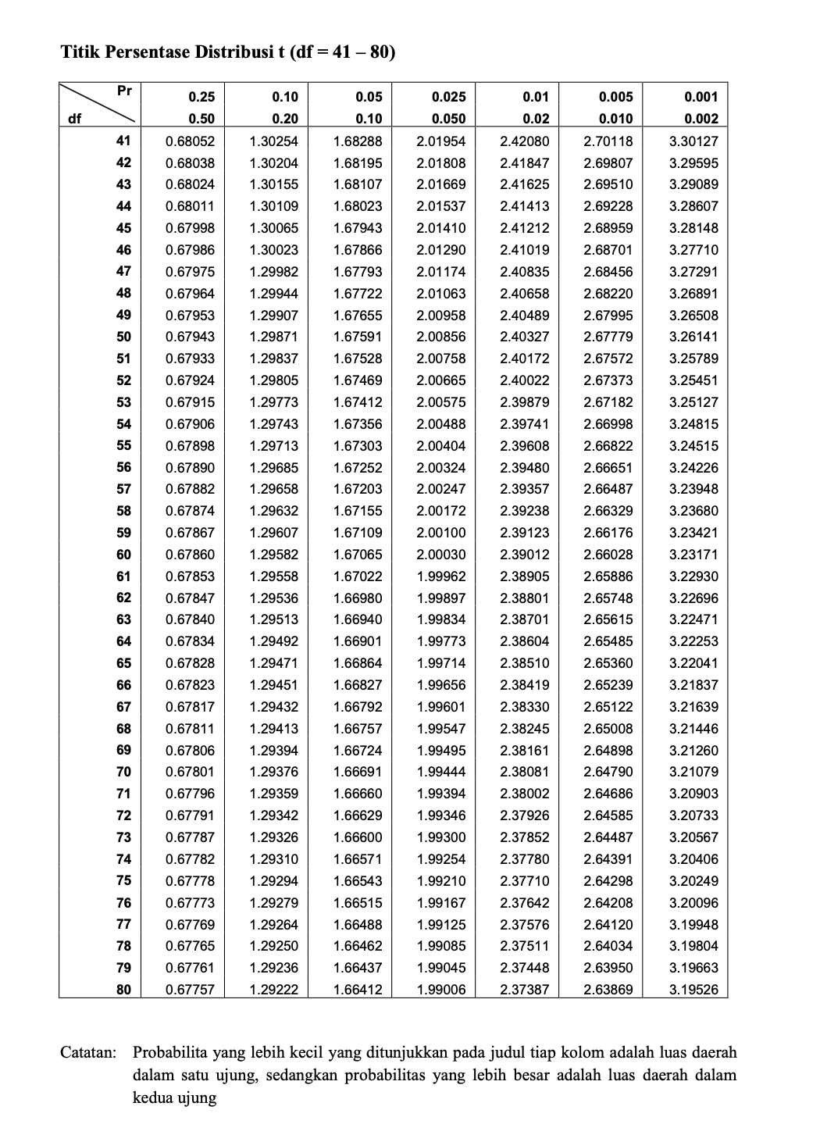
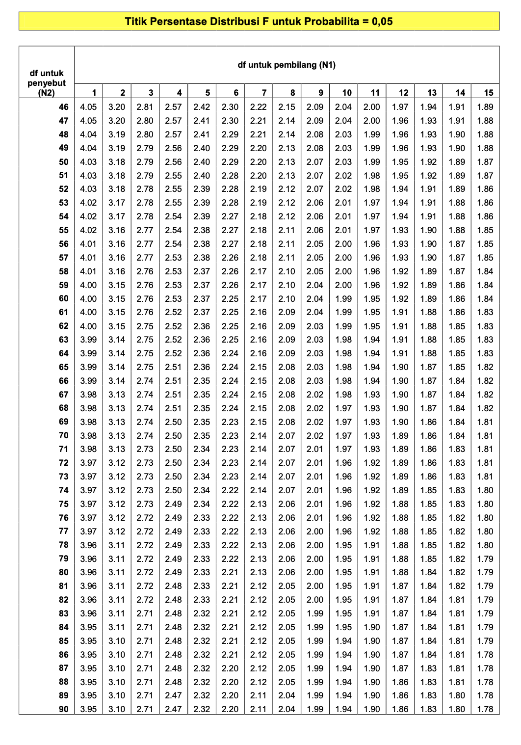

Lampiran 07
Bukti Dokumentasi Penyebaran Kuesioner

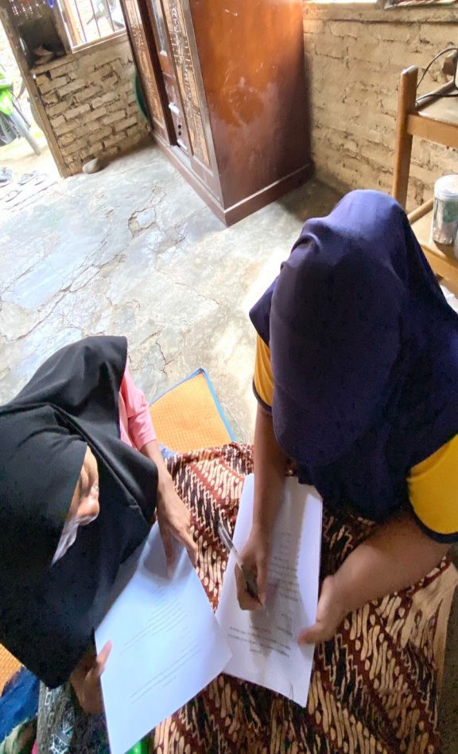 | 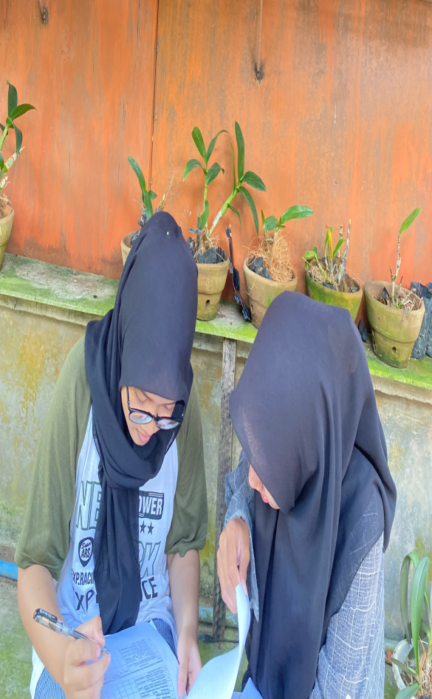
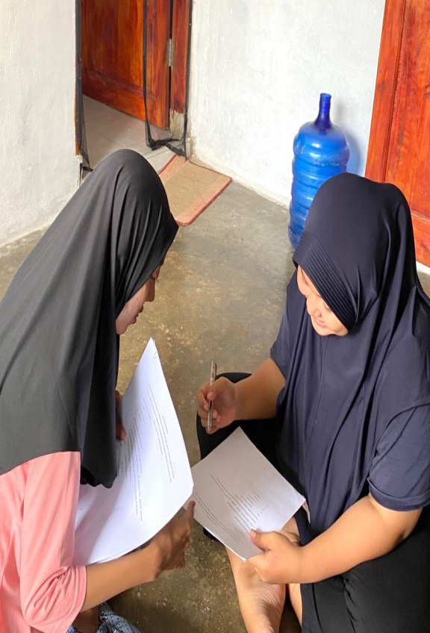 | 
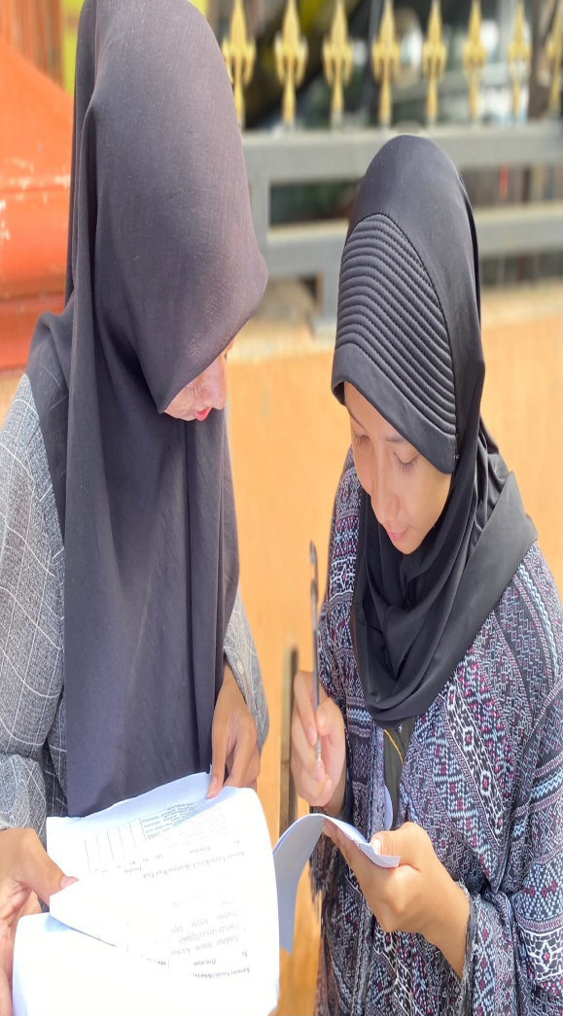 | 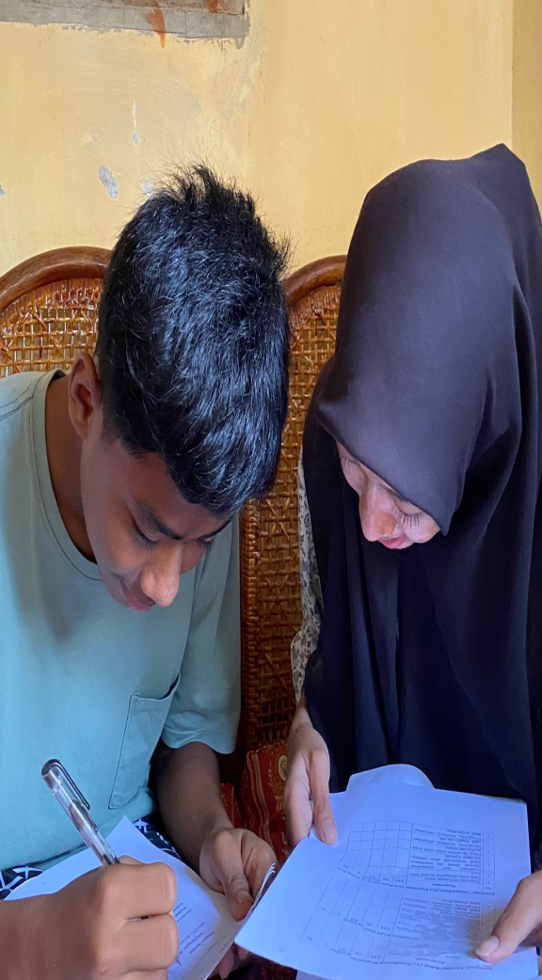
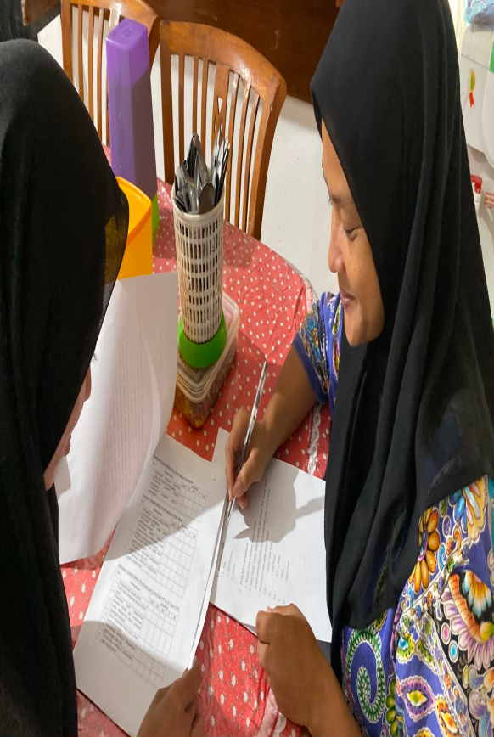 | 